某省通信指挥调度中心大楼施工组织设计

编制依据
为给××省通信指挥调度中心大楼工程施工提供较完善的指导性文件，以本工程的施工管理，确定施工技术和施工工艺，并严格予以实施，确保优质、高效、安全、文明地完成工程施工任务，特编制本施工组织设计，其编制依据如下：
《湖北省通信指挥调度中心大楼工程建筑安装施工合同》
中南建筑设计院设计的《湖北省通信指挥调度中心大楼》设计施工图纸。
国家现行有关技术标准，施工及验收规范，工程质量评定标准及操作规程。
国家、省市建设部门颁发的“建筑工程施工现场管理规定”等。
××公司企业标准和质量体系文件。

工程概况及特点

第一节工程概况
某省通信指挥调度中心大楼工程，位于某市常青路，总建筑面积29800m²。共二十二层，地上二十一层，地下一层，±0.000 以上建筑物总高度为89.8m，±0.000 标高相当于绝对标高22.300m， 1-4 层为裙楼部分，7-21 层为主楼部分，通信调度指挥中心大楼造型优美大方，平立面设计错落有致，富有强烈的节奏感。本楼装饰豪华典雅，体现了建筑与结构的和谐统一。
±0.000 以下为一层人防地下室，内设部分停车场。建筑面积约2680m²。桩基已由小方分包施工完毕，地下室及上部工程由我公司施工。
本工程为现浇钢筋混凝土框架—剪力墙结构，建筑为一级，建筑耐火等级一级，建筑物抗震烈度七级，屋面防水等级为II 级，人防工程设计按六级人防设计。楼板采用梁板式结构，结构平面采用主次梁结合布置，次梁随结构变化而灵活布置。建筑场地类别II 类，场地土类型为中软场地土。
本工程柱大多为方柱，方柱最大截面尺寸为1000mm×1000mm。随着层数的增加，柱的尺寸逐渐收缩变小。另外，还有少数圆柱（直径为1200mm）。剪力墙厚度为250mm。
本工程楼板采用梁板式结构，梁截面尺寸最大为600mm×1500mm，楼板厚为120mm，屋顶厚为150mm。
室内墙体采用加气混凝土块及GRC 墙，当层高大于4.8m 时采用200mm 厚加气混凝土做内隔墙，当层高小于4.8m 时采用GRC 墙做内墙，主裙楼外墙采用200mm 厚加气块。地面有广场砖地面，水泥地面。楼面采用水泥楼面，木楼板，抗静电楼板，石板楼面，地砖楼面。外墙装修采用铝板外墙，花岗石，玻璃幕墙。内墙面采用涂料内墙，乳胶漆，磁砖石板材，吸声墙。顶棚采用乳胶漆，轻钢龙骨吊顶。层面防水采用双防水屋面。
因本工程需要，采用的混凝土有5 种等级： C25 、C30、C35、C40 、C45。

第二节施工现场条件
现场三通一平己完成，桩基工程和基坑支护已施工完毕，土方工程正在施工。
现场己有电源和水源，施工及生活用水、电线路均己接通。
施工现场平面已基本布置完毕，平面轴线控制网己布设，生产、生活设施己基本完善，施工所需机械设备已安装就位，临时围墙已形成。现场基坑周围场地已硬化，基坑围护设施已完善。
施工队伍己进场，施工所需建筑材料、构配件己组织进场。

第三节工程特点
工程工期紧：本工程建筑面积29800m² 主体2000 年11 月8 日封顶，工程量较大有一定的施工难度，所以科学合理的组织施工就显得特别重要。
本工程层数高，采用现浇结构，垂直运输工程量大。
本工程外墙面装修要用玻璃幕墙，质量要求高，施工难度大。
本工程对质量要求高，必须确保鲁班奖。
该工程位于常青路，火车站至天河机场的要道，人车流量大，对材料和商品混凝土运输带来较大困难，同时作为武汉市形象窗口路段，在文明施工方面就提出了更高的要求。
施工现场除该大楼工程尚有有其他工程同时施工，造成运输通道和场地针对以上工程特点及施工现场情况，我们将以指导思想，实施目标和施工施工任务。

指导思想与实施目标
第一节指导思想
鉴于本工程的重要性和影响力，我公司将本工程列为重点工程，我们的指导思想是：以质量为中心，以进度为目标，全面贯彻执行GB/T19002-ISO9002 系列标准和中建三局二公司质量体系文件，建立健全项目质量保证体系，编制项目质：保证计划，并有效地予以实施，强化质量管理，保证工程质量。按项目法施工的要求选配高素质的项目经理，主任工程师及各类工程技术管理人员，按国际惯例组织实施项目法施工，积极推广和应用新技术、新材料、新工艺、新设备等“四新”，精心组织、科学管理、安全、优质、高速地完成本工程的施工任务。
第二节实施目标
参照ISO9000 系列标准，以我公司的质量方针，建立工程质量保证体系。施工中充分发挥我公司的技术优势，全面推行项目法施工，强化项目管理各项：工作积极推广和应用科技成果，采用成熟的施工工艺，科学的组织、土建、安装的交叉施工作业，以先进的技术和有效的管理，严格履行施工合同，实现以下目标：
质量目标：一次性交验合格率100%，优良率达87%，确保鲁班奖。
工期目标：本工程有效工期为441d。计划开工日期为2000 年5 月1 日，计划竣工日期为2001 年7 月15 日，其中2000 年11 月8 日主体封顶。
安全目标：制定和完善安全管理制度提高施工人员的安全意识，杜绝死亡和重伤事故，年工伤频率控制在1‰以内。
文明施工目标：坚决贯彻市政府令，按我司文明施工组织管理，确保达到武汉市文明施工样板现场。
环保卫生目标：不污染城市道路，夜间施工不扰民。
第三节主要采用的“四新”项目
钢筋连接采用直螺纹连接技术；
混凝土泵送施工技术；
外加剂在水池、后浇带等结构混凝土中的应用技术；
钢筋闪光对焊连接技术；
激光铅直仪控制楼层的垂直度的施工技术；
全封闭楼梯支模施工技术；
混凝土外加剂及粉煤灰的应用。

施工部署
第一节项目组织管理机构
我公司对湖北省通信指挥调度中心大楼工程极为重视，该工程列为我公司2000 年重点工程成立以我公司董宝珠总经理为组长的现场指挥部给予本工程以指导和支持，委派有丰富施工经验的我公司高级工程师、国家一级项目经理李勇为项目经理（兼质量经理），曾任特大项目经理的陈还同志为项目副经理，组织强有力的项目班子代表公司全面履行合同，对工程项目的工期、质量、安全、成本等综合效益进行有计划的组织、指挥管理和控制，项目书记主管项目党务工作和后勤保卫工作。下设“七部一室”即工程部，技术部、物资部、制安部、动力部、财务部、经营部、办公室等项目组织机构。专业安装施工队伍与土建配合必须以土建施工进度计划为主线，合理调配人员组织施工。
第二节施工总体部署
为确保11 月8 日主体封顶，拟采用商品混凝土，泵送运输，塔吊配合，以保证混凝土施工序能连续运行不影响总体进度。现场设置F0/23B(R=250m)塔吊一台，SC2000 施工电梯二台。在基础施工时预留2 台SC200 电梯基础，为主体顺利进行创造有利条件。
在施工工序安排上将充分利用有效的时间和空间，科学的组织交叉作业，流水施工。根据本工程的实际情况，将上部结构分为三个施工区，顺序连续施工，主体施工时不分区。
施工中进行一次结构验收，然后插入砌体施工，所有砌体施工完后，开始自上而下进行外墙装修施工。
第三节施工工艺流程
施工程序
根据本工程的特点，为了优质高速地完成本工程的施工任务我们将充分利用有效的时间和空间以结构施工为重点，适时地插入安装工程的预留和预埋施工，科学组织交叉作业的总体施工程序。
第一阶段为地下室施工阶段，此阶段的难点是：地下室为人防地下室，混凝土强度等级高，大体积混凝土施工，给混凝土试配工作和质量保证措施提出了很高的要求。
第二阶段为主体施工阶段，此阶段的难点是：工程结构平面较复杂，钢筋、模板、混凝土工程量大，混凝土强度等级高。科学的组织施工，选择施工工艺、配备施工程材料及机具、保证工程质量、控制网络工期是确保总工期实现的基础。
第三阶段为装饰工程施工阶段，此阶段人员汇集多、工序多，我公司将合理组织。确保施工质量和工期要求。二、区段划分
根据本工程的实际情况，将该工程按两条纵向后浇带划分为A 区、B 区、C 区三个作业区进行流水施工，组织交叉作业，以利缩短工期，提高生产率。将裙楼作业面划为顺序连续施工。
第四节安装工程与土建工程施工协调
安装工程与土建工程协调施工的原则
安装工程进展服从土建工程的施工布置。所有安装工程均是附着在土建工程之中的，土建是安装工程的基础。
土建工程施工应从局部或总体上为安装工程施工创造良好的条件，特别是在涉及到有安装项目的土建施工部位应尽快完成，扫清“尾巴”，使安装工程尽快插入展开施工。
安装工程应结合土建工程施工的进度控制计划，编制各种机电设备的最迟进场计划和各安装工程的最迟必须插入展开施工的开始时间，以便于土建施工及时安排完善相关部位的土建工作。二、安装工程施工与土建工程施工的局部协调
各类预留洞、埋管、预埋铁件随土建结构施工同步完成。
室内卫生间内上下水管、暗线管、内配线，各类开关箱盒插座的安装工作随土建粗装修同步完成。
竖向管道井内的风、水、电管安装工作应分段施工，满足土建装修工程施工分段施工的需要。
机房内设备的安装工作，土建施工应首先完成对该部位的防水、防雨、
防干扰的围护工作，使此部位的设备安装工作能在工作面形成后迅速进行安装施工。
电梯安装工程应在土建结构封顶后，及时插入展开施工。
地面竖向工程中的地下管网施工安排在土建工程中的粗装修工作结束后，土建大量施工设备退场，大量材料堆场空出后安排地下管网的施工，地下管网完成且回填后，土建即组织力量迅速完成场内道路的施工。
建筑物内防火门的安装工作应安排在土建施工的室内粗装修完成后，室内精装修施工开始之前进行施工。
第五节施工资源计划
本工程施工资源计划是根据本工程分部、分项工程量和现场施工条件，以及结构工期，技术准备，劳动力状况等综合考虑统筹编制的。在施工期间按施工进度计划实行施工资源动态整理，以保护现场合理的供应。
工程材料计划
工程材料计划是根据工程情况所规定需用材料编制的，预算部门根据施工图预算和单位工程材料汇总表，提前提出需用计划，根据工程实际进度情况需要，工程技术部门按月提出工程材料周转材料及零星材料需用计划。
施工机械设备的选择和需用计划
由于工程施工时间紧，机械设备应满足工程施工需用，只有配齐施工所需的种种机械设备，才能保证按时或提前完成施工任务根据主体工程的实际情况特别是为了解决好材料和混凝土现场运输布置塔吊一台、外用电梯两台。
劳动力需用计划表
为保证本工程施工质量，工期进度要求，除管理人员要求业务技术素质高，工作责任心强外，根据劳动力需用计划适当组织各类专业作业队伍进场，对工作业层要求技术熟练，平均技术等级达五级，并要求服从现场统一管理，对特殊工作人员需要提前做好培训工作必须做到持证上岗。

施工方案和施工方法

工程施工顺序地下室施工顺序为
土方开挖→基坑清底及基坑排水明沟→砖胎膜及混凝土垫层→承台地梁钢筋绑扎→底板钢筋绑扎→墙、柱插筋→底板混凝土→地下室内、外墙、柱钢筋绑扎→地下室顶板梁、板及墙柱支模→地下室顶板梁、板、钢筋绑扎→地下室墙、柱、及地下室顶板梁、板混凝土施工→混凝土养护→拆摸→地下室试水→边坡回填夯实。
主体结构按下列顺序施工：主体框架施工至第7 层时，从一层向上插入砌体工程及室内粗装修施工，同时安装整体提升脚手架，待顶层拆架后，由顶层向下进行室内装饰及室外装修，水电安装随土建工程进度适时插入，最后施工总平面、清场，完成竣工交付。

土方工程
施工方法的选择
本工程基坑面积约为3000m²，其基础形式为承台、地梁、整板的复合式地基，其基础最深为-8.45m， 因此采用机械开挖和人工挖土清底相结合，自卸汽车运到弃土地点。
二、机械的选择
由土方开挖施工队根据土方开挖工程量和工期要求自行选择。三、开挖路线
土方开挖顺序按施工作业段的划分依次从A 区、B 区、C 区顺序推进。
四、土方开挖程序
本工程上方开挖深度最深为下， -8.45m 左右，在土方开挖时必须服从基坑支护要求。基坑支护为灌注桩支护，要在确保基坑安全的前提下抢进度，不得超挖、乱挖；在基坑开挖时先用机械开挖到基坑底所需标高以上30cm 左右，余土人工清挖，以防止出现超挖或开挖时机械碰到桩头等情况。
五、基坑排水
土方开挖前，应先在护坡桩锁口梁外基坑四周沿围墙砌设300mm×300mm 的排水明沟，并与市政排水管道相连，保证地表水不能回流到基坑内，做到有组织的排放。
土方开挖至基坑底所需标高以上30cm 左右时，即配以人工跟进清底和平整场地，同时在坑底沿护坡砌300mm×400mm 的排水沟，并依据排水情况适当的设置集水坑，集水坑的大小1500mm×2000mm×1000mm， 排水明沟以5‰。的坡度流向集水井，并配以充足的排水设备以满足排水的需要，保证基坑内无明显积水。
六、破桩桩头
采取人工破除，用钢针将纵筋剥离桩身，留足锚固长度，用氧割割断纵筋及箍筋，最后截断桩身混凝土，要求破成小块，以便清理搬运，同时注意控制桩头标高，留足设计要求长度深入基础或承台。
七、施工注意事项
人工清底平整后，应对标高、轴线进行检查和复核并会同有关人员进行基坑验槽，确保基坑验槽合格后方可进行砖胎膜和混凝土垫层施工。在整个地下室施工过程中应密切监视护坡桩的稳定性和边坡渗水情况，并采取切实可行的预防、措施，以防意外情况的发生。

钢筋工程
严格按照施工网络计划对各部位钢筋分批加工，加工顺序为剪力墙端柱→剪力墙筋→柱筋→梁筋→板筋，钢筋半成品应分组挂牌，码放于钢筋成品堆放地，并按预先确定的构件编号吊装位置，分批吊运。
钢筋翻样由内业技术员按图纸及施工方案中规定的搭接位置与搭接方法编制用料表，经审核后按用料表加制工作。
钢筋搭接及绑扎
钢筋的搭接要符合设计要求规定的长度，钢筋要严格按图纸要求绑扎，注意钢筋间距、位置的准确性，绑扎点的牢固。柱、剪力墙、墙、梁、板钢筋绑扎成型后，在箍筋上绑扎符合保护层厚度要求的砂浆垫块，对板的双层钢筋网片之间加设钢筋撑铁φ18 间距1000mm×1000mm 保证层距，在混凝土筑中板面筋不下沉。
在绑扎梁筋中，用粗短钢筋作垫块，确保各层钢筋行距。
在±0 .000 层的竖向预留钢筋，分二次交错连接长度分别为35d、70d。
次梁上层筋扎在主梁上面，楼板面层筋扎在次梁面层筋上面。钢筋绑扎完后
及时做好隐蔽工程记录。钢筋绑扎好后，禁止无关人员进行，防止踩踏变形。
纵横梁交接处的钢肋绑扎方法：
主梁底、中间纵向筋及面层筋先一次穿到位，穿套上梁的外箍筋，然后先扎底筋，后扎面筋，再扎中间纵向筋，绑扎成骨架，再穿次梁底筋，最后绑扎楼面层筋，放在次梁面层筋之上，并套上次梁外箍筋，次梁面层筋放在主梁面层筋之上，绑扎成骨架，梁底短穿好后设置砂浆垫块（混凝土保护层），对梁中的各层钢筋，采用短粗钢筋作垫铁，固定其位置。
钢筋的连接方式：
竖向II 级钢筋全部采用直螺纹套筒连接，梁上部钢筋采用闪光焊和直螺纹套筒连接，下部钢筋直接在支座处锚固。钢筋接头处应按规定错开，剪力墙各层的楼梯间、电梯间墙及外墙为分布钢筋加强部位，竖向钢筋的连接除特别注明外接头应错开，每次连接的钢筋数量不超过50%。
钢筋直螺纹接头的施工要求：
钢筋直螺纹接头是一种能承受拉、压两种作用力的机械接头。工艺简单、连接速度快、不受钢筋含碳量和有无花纹限制、不污染环境、无明火作业、接头质量稳定安全可靠，可节约大量的钢材和能源。
鉴于钢筋套丝、现场质量检验、钢筋连接方法，力矩扳手的正确使用、接头的质量要求与检验等均有专门的技术要求，所以在施工中必须建立持证上岗作业制度。
为了保证套丝质量，减少套丝机的梳刀损坏，钢筋下料时，应做到切口端面垂直钢筋轴线。钢筋平直，切口无马蹄形，且不挠曲。为防止堆放、吊装搬运过程中弄脏或碰坏钢筋丝头，要求检验合格的丝头必须一端带上保护帽，另一端打紧连接套。

模板工程
本工程结构施工模板采用18mm 厚九层板和定型木模。
柱模
本工程柱构件数量多，截面尺寸种类多，有方柱、圆柱，施工具有一定的难度。本工程矩形柱最大截面尺寸1000mm×1000mm ，采用18mm 厚九层板，竖向背枋为100mm，间距250-300mm，木枋侧向支垫，φ48 钢管500mm 间距加固，并与满堂脚手架连接固定。施工要结合实际情况进行加固，以保证模板的牢固稳定。为保证柱线脚顺直，木枋条定位必须准确。为增强柱模侧向刚度，当柱宽≥600mm 时，在柱模上设置双向φ12 对拉螺栓。对拉螺栓的竖向间距按500mm 设置，通过小木枋垫片与钢管固定。本工程圆柱只有两根，直径为1200mm，采用定型木模，内衬白薄钢板。
二、梁、板模
本工程梁、板模板采用18mm 厚九层板，垫枋为50mm×l00mm，间距300mm 木枋侧放，支撑系统为钢管满堂脚手架，梁侧模采用50 mm×l00mm 间距300mm 木枋支垫，配以钢管扣件加固，并与满堂脚手架连接牢固。当梁高≥800mm 时，增设一道φ12 间距500mm 对拉螺栓。对拉螺栓的间距按500mm 设置。梁板底模板及支撑系统应按设计要求起拱。
三、混凝土墙模板
本工程墙体支模采用18mmm 厚九层板，竖向背枋为50mm×l00mm 间距300mm 木枋侧向支垫，横肋采用两根。φ48 双钢管并列为一组，以间距500mm 排列，并在两根钢管中间穿设φ12＠500 双向对拉螺栓，对拉螺栓两端用小木枋及钢垫片钢管以限制模板水平位移，有防水要求的外墙、柱和水池墙对拉螺栓应在其中间位置加焊—5 mm×50 mm×50mm 钢板止水片。
四、楼梯模板
本工程采用全封闭式楼梯支模（见附图）。五、施工注意事项
模板及其支撑系统必须满足以下要求：
保证结构、构件各部分形状尺寸和相互位置的正确；
必须具有足够的承载能力、刚度和稳定性，能可靠的承受新浇混凝土的自重和侧压力，以及在施工过程中产生的荷载；
模板接缝严密不漏浆，对局部缝隙较大的采用胶带纸封贴。
构造简单，拆卸方便，并便于钢筋的扎、安装和混凝土的浇筑、养护等要求。
模板和混凝土的接触面应满涂隔离剂。
浇筑混凝土前应用水湿润模板，但不得有积水。
严格按规范规定时间及强度拆模。
为节省模板用量，施工时不能长材短用，严禁随意割锯层板。
支模完毕后应有专人检查模板的几何形状、尺寸、轴线标高及支撑系统是否牢固可靠，合格后方可进入下一道工序施工。

混凝土工程
本工程十五层以下因同层柱、剪力墙与楼板、梁采用不同强度等级的混凝土，所以采用分开浇筑的方法，施工缝的留置应符合规范要求。十五层以上柱、剪力墙与楼板、梁采用同强度等级混凝土拟定同时浇筑。
混凝土由二公司商品混凝土搅拌站生产供应，由混凝土搅拌车运至现场，混凝土的浇筑采用混凝土输送泵进行泵送。该工程混凝土山公司实验室组织进行试配，确定合理的施工配合比，确保混凝土强度等级达到设计要求。
混凝土施工前，商品混凝土供应站必须提供配合比和混凝土所用材料的出厂合格证及进场试验报告，并派专人到混凝土搅拌站负责监督混凝土配合比的实施和搅拌情况，检查其原材料是否符合规范要求，混凝土用搅拌车运送到现场，运输时间不得超过2h 时，运输期间严禁加水，混凝土运到现场后要取样测定坍落度。本工程地下室由后浇带（分为A、B、C 三个区）顺序单独施工，竖向从下至上分层施工，墙体施工缝设在楼面上500mm 高外墙上每个施工区每楼抗渗和非抗渗混凝土分开浇筑，施工缝留在设外墙水或水池墙四周梁板跨中1/3 范围内。混凝土施工1-4 层裙房分区施工，5 层以上由⑨轴向④轴方向推进。
混凝土振捣要求：墙柱梁板的混凝土振捣均采用插入式振动器。每一振点的振捣延续时间，应使表面呈现浮浆和个再浮浆，插入式振动器的移动间距不宜大于其作用半径的1.5 倍，振捣器与模板的距离，不应大于其作用半径的0.5 倍，并应尽量避免碰撞钢筋、模板，且要注意“决插慢拔，不漏点”上下层振捣搭接不少于50mm，平板振动器移动间距应保证振动器的平板能覆盖已振实部分的边缘。
混凝土施工缝的处理：梁板与柱、墙的混凝土由于强度等级不同，施工缝的留置需满足规范要求，即施工缝留在梁底以下5cm 处；柱和墙混凝土浇筑采用导管下料，使混凝土倾落的自由高度不大于2m，确保混凝土不离析。梁板混凝土浇筑按划分的施工段连续浇筑，由一端向另一端推进，原则上不留施工缝，如因特殊情况，其施工缝根据适当情况可以留置在次梁跨中三分之一的范围内，并留成垂直缝。
在施工缝处继续浇筑混凝土时，己浇混凝土的强度（抗压）不应小于1.2MPa； 在己硬化的混凝土表面上，应清除水泥薄膜和松动的石子以及软弱混凝土层，并加以充分湿润和冲洗干净，且不得积水，在浇混凝土前，首先在施工缝处铺一层水泥浆或与混凝土内成分相同的水泥砂浆，并细致捣实，使新旧混凝土紧密结合。
混凝土养护：混凝土应在浇筑完毕后的12h 以内对其进行覆盖和浇水养护，普通混凝土保水养护时间应大于7d，掺缓凝型外加剂或有抗渗要求的混凝土养护时间不得少于14d。洒水次数以保证湿润状态为宜。

防水工程
防水工程是直接影响建筑使用功能的项目，显得特别重要本工程防水工程共有：地下室防水、卫生间防水、屋面防水等三大部分。施工中抓信几个关键环节，
根据工程需要的防水材料要造反符合规范的优质品；
严格遵守施工顺序和操作规程：
精心组织、精心施工；
派专人负责管理。
地下室防水
本工程地下室防水施工：过程中应抓住几个关键环节：
根据工程需要的防水材料要选择符合规范的优质品；
严格遵守施工顺序和操作规程；
精心组织，精心施工4；
派专人负责管理，地下室底板、外墙及顶板的混凝土均为抗渗混凝土，其抗渗等级为S8，地下室防水成功与否，首先在于抗渗混凝土浇筑的成功与否，也就是混凝土浇筑的密实度，因此首先要保证混凝土浇筑成功（具体见混凝土一节），在混凝土浇筑的基础上再做M1500 防水层二道。

基层处理。
混凝土墙在浇筑混凝土时固定模板的止水螺杆要凹进墙内20mm 割除，且凹进部分用加入107 胶的水泥砂浆补平，其余墙面及墙顶凹处凡需用水泥砂浆补平的均应在水泥砂浆中加入107 胶，穿墙管根部也应用加107 胶的水泥砂浆分层补好，全部补平后，把墙而、板面砂浆疙瘩等全部铲除干净，并彻底清理。对阴角、管根等部位应用皮老虎进行清理，对墙面的油污应该用溶剂清擦干净。
复杂部位的增强处理

对于阴阳角、管子根部、排水口等易发生渗漏的薄弱部位，在喷刷M1500 前，必须进行增强处理，采用聚氨脂涂膜，将局部处理完毕后再进行大面积的喷涂。
喷刷M1500
将M1500 喷刷在干净个整的基层上，喷刷时基层底应干燥并无灰尘、杂物。污染等情况，将M1500 均匀喷涂在基层上，不允许有露底现象。
M1500 未端的收头处理
为防止M1500 未端收头必须用聚氨脂嵌膏封闭，封闭材料固化后在未端收头处再涂一层聚氨脂涂膜防水材料，最后用107 胶水泥砂浆压缝封闭。
保护层施工
M1500 喷涂完成后，应进行试水试验，证明确实不渗漏后，方可进入保护层施工。墙面在M1500 外而直接抹1:3 水泥砂浆15mm 厚，然后才能进行回填，回填时应防止乱石、碎石等硬渣破坏防水层。二、卫生间防水
处理基层
大楼内卫生间防水好坏根本在于穿墙或楼板的管道四周孔洞补的质量。为了保证补好洞，补洞不允许一次补完。每个管道四周补洞分二次完成，第一次只允许补楼板厚的二分之一，捣固密实。等达到强度后再进行第二次补洞。第1 次补洞必须低于原板面10mm，补洞材料根据缝隙大小分别采用细石混凝土或1:3 水泥砂浆。达到强度后再用107 胶水泥砂浆把管周补好压实，除地漏外，其余管周必须高于混凝土板面10mm。然后用1:3 水泥砂浆做好防水基层找平压实。凡遇管根部周围，找平层要略高于地面，而在地漏周围，要略低于地面。整个房间向地漏方向找坡，坡度以1-2％为宜。待基层干燥以后，对基层进行清理，对阴阳角管根部。地漏和排水口等部位更要认真清理。
在大面积涂刷底胶前，先把阴阳角管子根部复杂部分均匀涂刷一遍，再在大面积进行涂刷，涂刷必须均匀。在底胶固化4h 以上，才能进行下道工序。三、屋面防水施工顺序

结构层→15 厚砂浆找平层→APP 防水层→15 厚砂浆找平层→1：8 沥青膨胀珍珠岩层→40 厚C10 混凝土，φ6@200 双向，油膏嵌缝→15 厚水泥砂浆找平层
→3 厚水泥胶结合层→10 厚150mm×150mm 地砖。
找平层施工
要求把各种穿过屋面的预埋管件及穿管周围补好，补的方法同卫生间。屋面的女儿墙、大沟等己按设计图纸施工完毕。清理基层，用水泥砂浆找平，具体做法按规范要求。沟边女儿墙等阴角做成圆弧状大面压平，浇水养护达到强度后进行下道工序。
APP 的施工在干燥后的基层上涂刷氯丁沥青胶的稀释液，涂刷要均匀一致，操作要迅速，一次涂好，不许反复涂刷，等基层处理剂干燥后按现场情况弹出基线。

APP 铺设采取热熔施工法使卷材长方向与流水坡度垂直，按位置把卷的APP 放好，点燃喷灯加热基层和APP，加热要均匀，APP 待表面熔化后缓慢地将APP 滚铺至基层上，并用压滚压实；搭接缝处要精心施工，要在APP 尚未冷却时，即用抹子将边封好。最后再用喷灯在接缝处均匀细致地喷烤压实。第二层施工方法同第一层。对于特殊部位排水口，排气孔等部位要特别精心细致，确保屋面防水质量。
保温层施工
待隔气层完全固结后，铺没1:8 沥青膨胀珍珠岩，珍珠岩应铺平垫稳，按图纸要求找坡且嵌缝密实。
找平层施工

珍珠岩铺完以后，用1:3 水泥砂浆做15mm 找平层。找平层压实且要求平整。平整度用2m 长直尺检验，基层与直尺间最大空隙在10mm 以内，且必须平缓变化。
经过试水，确保合格后人可进行下道工序。防水施工完成后，根据要求，按施工规范做好40mm 厚C10 混凝土。在施工时每6m 见方进行分仓，油膏嵌缝，然后按图纸要求做好屋面层。

围护工程（含GRC板）
砌体砌体工程在结构主体完成6 层后插入。
材料运输及堆放
现场不设砌体材料堆放场，所需砌块根据每日施工进度由卡车运抵现场，先在地面上淋水，然后直接运到砌筑部位进行砌筑。
放线

每层主体结构施上完成、拆除模板后，即由专业工长根据楼层轴线精确地放出墙体位置线，标出门窗洞口部位。
3 .砌筑
用不低于设计规定强度的水泥砂浆砌筑，要注意当砌体湿润不够时，必须重新加水湿润。每隔50cm 高应拉一道水平线控制和检查墙体平直度，并用垂球吊线检查垂直度。
墙体开槽
砌体墙内需开槽走线时，先在墙上划线，标出线槽位置、线槽宽度，再用手提电锯沿线槽边线切割，最后在切割后的墙体间剔凿出所需线槽。受电锯切割线的控制，剔凿的线槽既美观又对墙体产生的不利影响也最小。
二、GRC 板
作业条件：1.上体结构施工及与轻隔墙接触部位墙面基层处理验收完毕，墙地面顶面弹出相应墨线；2.水暖电气设备应先放线定点，钻孔粘结预埋或开关插座，留出板孔或利用孔敷设做暗埋管线。施工程序:
结构墙面、地面、楼口层表面清理；
分档弹线，留出门窗洞口位置；
装隔墙板；
抹门窗洞口护角；

板缝处理。施工要点：
安装前应对隔墙板进厅检查，凡外形尺寸超出允许偏差或有严重缺陷的不合格品不得使用。
根据排版图，在条板拼缝处的上端，先将U 型卡固定在结构底板上。
隔板顶部及两企口处，先以107 胶涂刷一遍，再用水泥粘结剂铺满，按排版图从一头开始，若隔墙上有门窗洞口时，应从门窗洞口向两侧开始。下对准墨线，用撬棍在板底撬动，将板上端顶紧，板边揉挤来严密，并将挤出的粘结剂刮平，用靠尺检查，使板呈垂直状态，用两组木楔在板底塞牢。
一面隔墙安装完毕，经检验合格后，板底缝内用细石填塞密实，并用同强度等级细石混凝土将木楔留下孔洞塞严。墙板安装后，将贴缝玻纤网格带贴于板竖缝处，用胶结料刮平。
水电埋、敷设应与隔墙板的安装同步进行，水暖件吊挂必须固定在条板的预埋铁件上。

电气连接盒、插座四周应用水泥粘结牢，其表面应与隔墙板面平齐。

施工测量
高层建筑结构施工，测量是关键工序之一，垂直度、轴线和标高偏差是衡量工程质量的重要指标。为此，本测量方案在施工准备期间，制定施测方案布置有效控制点以为裙楼、主楼施工提供依据。
平面控制施测方法及精度要求
平面控制桩的布置：根据总平面布置图中对拟建工程的定位说明，及建设单位提供的备测量基准点确定本工程的控制角点，符合《工程测量规范》后，根据现场实际情况，将各轴线桩延长至建筑物外固定位置埋设牢固标桩，对定位轴线的标注和提供的二级水准点进行不少于2 个测回闭合观测和距离复核，经核查无误后，再按设计要求将各轴线桩一一投出，并埋设牢固标桩，作好标志，供现场施工放线用。
在土方工程施工过程中，通过控制点利用经纬仪将控制轴线投设至基坑内，对承台、地梁的土方开挖准确控制，保证施工平面准确定位，使施工过程始终受控。在施工过程中对于高程的控制将通过S3 水准仪来实现，通过对原始高程控制点的引测，准确控制基坑的挖深和承台、地梁、底板开挖的标高控制。
在基础施工完毕后，首先进行基坑轴线和标高的复核工作，以检查地基在承载情况下的稳定性，保证施工中平面位置的准确，为下道工序的施工提供良好的平面控制。在确认控制点无误后，将轴线及标高准确投至底板，保证底板上部结构施工的准确无误。在施工过程中，测量技术人员和施工人员须认真保护测量控制点，并经常复核。
在地下室结构施工完毕后，根据已做好的现场平面各轴线控制点，将控制点用经纬仪投在地下室顶板面上,板面上预留300mm×300mm×l0mm 的铁件，用于刻点，一层平面布置共6 个控制点，其中对P1～P4 四个控制点进行角度闭合形成矩形测量控制网并进行距离复核，用于主楼的点位，其余P5、P6 也应与P1～P4 距离、角度进行闭合，用于裙房的轴线放线测量定位。

测量控制基准点的测设：
待地下室顶层混凝土达到一定强度后，用经纬仪将选定的控制点投于预埋铁板上，经检查标高和水平位置无误后将各控制点基线和点准确刻于铁板上，并检查各点之间的角度、距离，符合要求后，方能向上投点，投点选用激光铅直仪。
各楼测量定位放线±0. 00m 层控制基点，用激光铅直仪向上投线，在上层梁板混凝土施工时应在预计投点位置预留150mm×l50mm 通光孔，每个通光孔中线四边设200mm×200mm×8mm 铁板，用于刻基线和固定测量标板；当板混凝土施工完后，须在本层板面上投线时，就运用上述方法得到各基点在本层上的位置，并进行角度距离复核后，再用经纬仪、钢尺将各轴线放于楼面上，用于下道工序施工。活动标板用有机玻璃制作，尺寸为200mm×200mm×5mm ，在有机玻璃板中间部位刻两条相互垂真的正交线，利用激光铅直仪将激光投射于活动标板上的正交点上，将标板暂时固定于铁板或在铁板上刻划，标板放置边线便于本层再次投线或校核轴线。
二、标高控制测量
各层标高控制测量基准点依建设单位提供的基准点进行引测。为了计算简单又不易出错，应根据水准点将本工程的设计±0.00 点高程准确投测于附近固定建筑物上（引测的±0. 00 水准不少于3 个，且要自行闭合）作好明显标志，作为本工程控制各层标高的引测依据。从±0.00 标高引至各层的临时水准点不少于3 个，这样在各层抄平时，可相互校核，避免错误的出现。各层标高均应从底层±
点引测，每超过30m 应设标高换尺点，作好明显标志，各换尺点位置均应与底层±0.00 点在同一铅直线上，用钢尺设置换尺点时，应考虑钢尺拉力、温度和垂直度的修正。
三、垂直度控制测量
本工程使用激光铅直仪投测法来控制主体施工中的垂直度，我公司在承接的多幢高层建筑施工中，采用此法取得了良好的效果。
激光沿直点图形设计的原则：
根据工程平面图和立面图的特点布设合理图形。
激光控制要少，控制面积要大，并要有图形校核条件。
避开所有梁、柱、墙等建筑物。
所选激光控制点应能控制最高一层施工的主要轴线。
图形布设根据上述原则和本工程平面布置特点，在主楼选四个激光控制基点P1-P4 四点联线组成四边形。在每层投点后，要进行角度和距离的校核，确保四核心筒垂直度，为今后安装电梯创造有利条件。

激光基准点的测试：
当施±0. 00mm 楼而混凝土时，将外部测量控制点按照激光控制点的定位准确投于预埋铁件上，并校核。
各楼层轴线的投测：
在施工第二层楼面混凝土时，预留150mm×l50mm 的预留孔位置与首层激光基准点P1～P6 六点垂直相应的混凝土楼面里，作为激光通光孔，为确保工作人员和仪器的安全，仪器顶颈部应作一活动盖板，不用时要把盖板盖上，用激光铅直仪将用0m 层基准点投影时与待测楼层的活动标板上，得出P1’～P4’四点，并分别架设经纬仪。将各轴线投于混凝土表面上，供施工放样用。
4、沉降观测
为了掌握本工程地基的沉降情况，应在施工期内按期进行沉降观测，了解地基下沉量，根据建筑物结构形式和设计要求埋设沉降观测点，观测点的加工和埋设应按设计图加工。
观测周期安排：在施工期间每周应进行一次沉降观测，封顶后观测一次，装修完后观测一次。
沉降观测点埋在建筑物底层混凝土柱或墙上和水准基点应设在建筑物外适当位置上，并要埋设在牢固且不易碰到的地方，用砖保护，上面用预制混凝土盖板盖上。
每次观测完后，应即时整理有关沉降数据，提出观测结果成果表，交建设单位与监理单位保存。
5、观测粘度
测量控制基准点上施工地下室和上部结构测量放线的依据，因此各基准点必须精确投出，并由轴线控制桩进行测量；用WILDT2 经纬仪按两个测回测出，两测回之差不大于2mm，取中数为正确控制线，各控制基准点投出后，应根据图形关系检查角度、距离和方向的相互关系，角度90°±5’’ ，距离1/1500：各测量控制基线点应在一条直线上，其偏差不大于2mm ，标高精度为4mm ，沉降观测粘度其闭合差不大于0.60mm，若超出，则应进行现场调整使之符合设计要求。
6、测量仪器配置
针对本工程特点，测量仪器配置见表5-1：
表5-1 测量仪器配置表
序号 | 仪器名称 | 数量
1 | 普通水准仪 | 1
2 | 钢水准尺 | 1
3 | 钢尺50m | 5
4 | 激光铅直仪 | 1
5 | 普通经纬仪 | 1
6 | 对讲机 | 6
7 | 太阳伞 | 2

脚手架工程
裙房外脚手架
本工程七层以下外脚手架采用双排外脚手架，排距离1000 mm，立杆间距1500mm 大横杆间距1500mm，小横杆搭于大横杆之上，间距1500mm，操作层间距1000mm，大横杆的接长位置上下应在不同的跨内，距立杆1/3 根跨长内。外架每10m 搭设一剪刀撑，剪刀撑应联系3-4 根立杆。
二、主楼外脚手架
本工程七层以上部分采用整体提升外脚手架，整体提升架从第6 层开始搭设，共搭设四层楼，外加1.2m 高的围护栏杆）总高度约16.8m， 共计提升12 次，以架体覆盖第二十一层时止，同时第21 层覆盖1.2m 高，提升架在施工电梯处断开，但两端全封闭，架体从第21 层开始下降，直至第6 层时止。
根据该工程的结构特点，承力架间距7m 左右，所需承力系统共32 套，其中包括2 套备用设备。
预埋孔的预留及预埋螺栓的安装
预埋孔是在每层浇注前，根据具体尺寸用电钻在模板上钻出孔洞再按设计套筒预留孔，待混凝土强度达到设计强度的75％时，用φ24 螺杆穿过其中，与承力梁或承力架或其拉杆连接，使整体提升架与建筑物连成整体。在该工程中，从第6 层楼顶面开始预埋，到第20 层楼顶面止，共计预埋14 次，每层套筒预埋在每层顶板200mm 处，预埋管件中心垂直位置偏差不大于5mm ，水平位置偏差不大于6mm 。（二）整体提升架搭设及安装步骤
提升架的搭设：
提升架的搭设好坏对以后的使用影响极大。而搭设底步架更为重要。一旦搭设不理想，轻者对施工造成麻烦，重者发生安全事故，根据该工程的结构特点，提升架内排距主体500mm，每步架约1.5m， 高架宽0.8m， 立杆间距离2～15m， 每三步架设置剪刀撑以改善架体受力，增强其整体性，共计11 步架，架高6.8m。
提升架的安装步骤：
预埋件→承力架→承力架拉杆→搭设双排架→承力梁→承力梁拉杆→挂电动葫芦→安装防坠装置→安装导向杆。
（三）整体提升架升降及使用
提升架依施工要求进行提升或下降，每次提升（下降）一层楼，其提升顺序为：检查→安装套筒、挂手拉葫芦布置拉固点→拆除承力架边墙拉杆及各层加固杆杆→清除阻碍提升的钢管再次检查→试机→提升→提升开始后立即加固并做好底步密封工作→加固转料平台→交付使用。

下降过程与此相似。
提升架在使用过程中要注意以下几点：
提升架投入使用前，要经施工负责人及项目有关人员检查，经验收合格，后方可使用。
钢管变形，脚手架板上结冰，六级大风以上，大雾大雨和大雪，暂停在脚手加上工作，雾雪后上架作业要有防滑措施。
严格控制使用荷载，确保安全，提升脚手架设计投影活荷载为5.88 8kN/m²， 每层均布荷载为1.96kN/m²， 在施工层上堆砖只允许单侧摆一层，不得使用集中荷载。

严禁以下违章作业：
1）利用提升架吊运重物；
2）在脚手架上推车；
3）在脚手架上拉结吊装缆绳；
4）起吊构件或器物时，碰撞或扯动脚手架；
5）任意拆除脚手架部件或连墙螺栓。
（5） 提升架在提升（下降）过程中，必须清除影响外架提升的障碍及附加荷载，撤离架上的施工人员并指派专人配合，
（6）使用要求：
加强使用过程中的检查，发现总是应及时解决在使用过程中要定期检查（每月一至两次）检查承力架、拉杆钢筋的使用情况，扣件的紧箍情况；焊缝的情况等。确保提升架的使用安全。
提升人脚手架只能作操作使用不允许成为外墙柱，梁模板的支撑架。 3）外架在使用时必须按三步三跨设置附杆。
内脚手架
本工程主体结构一、二层施工时，内模采用扣件式钢管脚手架支撑。内脚手架主梁立杆间距800mm， 次梁立杆间距为1000mm， 板立杆间距为1200mm，水平步距1300～1500mm。为保证混凝土的强度，拆除时须待混凝土强度达到规范要求后方可进行拆除。四、外脚下架的拆除
必须严格遵守拆除顺序，由上而下，先绑者后拆，后绑者先拆，一般是先拆栏杆、脚手板。剪刀撑，而后拆小横杆、大横杆、立杆等。统一指挥，动作协调，当解开与另一人有关的结扣时就应先告知对方，以防坠落，拆架时还应划出工作区标志，禁止行人进入，高空作业人员必须系好安全带和戴好安全帽，严禁违章指挥、违章作业。五、安全网搭设
建筑物楼层外缘施工时，采用钢管悬挑。在第二层设置水平安全网一道，以后每隔四层设一道水平安全网，各施工层必须搭设临边防护栏杆。

塔吊安装方案
塔吊平面位置及其基础的确定本工程地下部分施工时己安装一台F0/23B 塔吊，地上部分施工时根据工程需要，不需另设塔吊，且塔吊位置不变。
塔吊平面位置的确定
按照塔吊选择满足施工要求及便于安、拆的原则，并结合现场具体情况，塔吊位置为：塔吊中心距A 轴为9170mm，距⑤轴为3590mm。
塔吊塔的确定

塔吊基础平面尺寸为4000mm×4000mm，厚度为1400mm，混凝土强度为C25。根据现场实际情况，结合F0/23B 塔吊安装使用有关说明要求，确定底筋为φ25＠150mm，架立筋为φ16＠450mm。

后浇带处理方法
后浇带设计要求
后浇带处梁、板、墙钢筋均贯通不断。
后浇带在的侧混凝土浇筑完毕60d 后，用比设计强度等到级提高一级的微膨胀混凝土浇灌，浇筑应将表面清理干净，凿去浮浆，将钢筋加以整理或施焊，浇筑后应加强养护不少于14d。
后浇带处支模方法

本工程后浇带侧模采用钢丝网封堵。此种钢丝网带有立体网格，其力学性能良好，受压力小，故在浇筑混凝土时，可排除混凝土中的空气和多余的水分而不会渗漏砂浆。硬化后又在每个网格眼孔和小挡板前形成楔形粗糙界面；特别是这种钢丝网能使钢筋顺利穿过和连续绑扎，故在后浇带处使用该钢丝网不仅能保证混凝土顺利浇捣成型，而且还能保证钢筋在后浇带处连续穿过面不致截断。
后浇带处的侧模采用钢丝网封堵，用木枋做支撑；后浇带处的底模采用18mm 厚夹板与周围的模板连成整体，支撑采用短钢管，用扣件与后浇带两侧的支撑连成整体，保证整个模板系统的整体稳定性，同时也可满足后浇带两侧的模板拆除而后浇带处的模板系统不受影响，便于后浇带混凝土的浇筑。支模时先支后浇带处的模板，然后支其两侧的模板，并用扣件连接，使模板系统连成整体。三、后浇带模板拆除
按照上述支模方法支设后浇带模板，既保证了楼板施工模板及支撑系统的整体性，又确保后浇带以外部分模板及支撑拆除后浇带处的模板及支撑不受影响。施工中应保持后浇带处的模板及支撑完整，直到后浇带处混凝土浇捣完毕混凝土强度达到设计强度等级后方可拆除后浇带模板及支撑。

通风、空调工程
分部分项施工方法：
配合预留预埋阶段：
该工程配合施建结构施工量较大，配合时应仔细核对图纸，作好预留、预埋的技术交底工作，标好孔洞的位置，大小和尺寸，并埋入预制好的套管、模盒及吊托架预埋件。
施工准备阶段：

计划好风管制做场、材料、机具和劳动力准备。并及时解决，设备及部配件堆放的材料库房。
各分项工程具体施工方法及要求事项：
水管安装要求：
DN≥10mm 采用无缝钢管， DN≤32mm 采用镀锌钢管。
空调水管坡度、标高，凝结水管坡度、标高，必须符合设计图纸中的要求，管道最低点设疏水阀，最高点设排汽阀。
管架做法详见图标T616 及R402，相邻管架间距见表5-2. 表5-2 相邻管架间距
管道安装完毕再试压冲洗，合格后方可保温。
阀门安装前清洗干净，检查开闭是否严实灵活，安装在易操作处。
立管管卡设置：层高小于5m 时，每层设一个；层高大于或等于5m 时，每层不应小于二个。
回水系统水压试验压力应为160MPa，在5min 内压力降≤0. 02MPa 为合格。
未端设备在试水后应放尽存水，以免（在冬期）冻裂铜管。
玻璃风管系统安装要求：
玻璃钢风管制作
玻璃布应保持干燥、清洁，不得含蜡且铺置接缝应错开，无重叠现象。
所采用合成树脂原料必须防腐、耐酸侵蚀。
内表面应光滑平整，外表面应整齐美观，厚度均匀，边缘无毛刺，不

公称直径（mm） | 15 | 20 | 25 | 32 | 40 | 50 | 70 | 80 | 100 | 125 | 150 | 200 | 250 | 300
支吊架最大间距（m） | 1.5 | 2 | 2 | 2.5 | 3 | 3 | 4 | 4 | 4.5 | 5 | 6 | 7 | 8 | 8.5

得有气泡、分层现象。树脂固化度应达到90％以上。
D） 法兰与风管配件应成一整体，并与风管轴线成直角。法兰平面的不平度允许偏差≤2mm ，法兰规格及螺栓规格应符合表5-3 规定：表5-3 法兰规格及螺栓规格表
风管外径或大边长(mm) | 规格(宽×厚)（mm） | 螺栓规格
≤400 | 30×4 | M8×25
420～1000 | 40×6 | M8×30
1060～2000 | 50×8 | M10×35

E） 采用无玻璃钢风管时，其厚度应不小于表5-4 的数值，其制要求均按“通风与空调工程施工与验收规范”（GB50243-97）中4.3 规定执行。表5-4 无玻璃钢风管厚度表
矩形风管长边或圆形风管直径(mm) | 100～200 | 250～400 | 500～1000 | 1120～1500 | 1600～2000
单层无机玻璃钢风管厚度(mm) | 3.0 | 3.5 | 5.5 | 8.0 | 10.0

F）夹心保温无机玻璃风管的内外层厚度之和不得小于单层厚度，保温层厚度25mm。
（B）风管采用镀锌钢板制作时，其厚度按表5-5 采用：
表5-5 采用镀锌钢板制作时风管厚度表
矩形风管长边或圆形风管直径(mm) | 80～320 | 340～630 | 670～ 1000 | 1120～ 2000 | 2500～ 4000
镀锌钢板厚度(mm) | 0.50 | 0.60 | 0.80 | 1.00 | 1.20

运输到现场搬运时注意保护风管免受破损。
法兰冲眼应迅速，不得有破损现象：螺栓应在法兰同侧十字交叉拧紧。
风管支吊架的间距，当图纸无明确交待时，应符合下列规定：风管直径或长边小于400mm 时，间距不超过物4m ，大于400mm 时，不超过3m，垂直风管安装时，间距不大于物，每根垂直风管的固定卡架不应少于二个。
吊架不得直接设在法兰上，圆形风管托架应垫圆弧木托座。
安装支管时必须待工艺设备到位后才能进行，顺序按先主干管后支立管
最后装设备。
F）风管安装时随时注意端头封口，以防物品误入风管。
3）设备安装及试运转。
通风机安装
安装前开箱检查，核对规格、型号、零配件是否齐全，质量是否合格，作好设备开箱记录。
安装前检查设备基础尺寸是否准确，表面是否光滑平整，承重强度是
否满足要求等，作好基础验收记录。
C）通机搬动和吊装符合下列规定：
整体吊装风机，搬运和吊装的绳索不得捆缚在转子、机壳、轴承盖的吊环上。
现场组装的风机，绳索的捆缚不得损伤机件的表面，转子、轴颈和轴封等处均作为捆缚部位。
输送特殊介质的风机转子和机壳内如涂有保护层，必须严加保护，不得损伤。D） 通风机的进风管、出风管应有单独支撑装置，并与基础或其他建筑物连

接牢固，风管法兰与风机严禁强行扭曲连接，机壳不得承受其他机件重量。
E）通风机传动装置外露部分应设防护罩。
F）固定通风机的地脚螺栓带有垫圈外，还应有防松装置。
G）减速震装置压缩量均匀，不得偏心。
H）通风机安装尺寸的允许偏差见表5-6：
表5-6 通风机安装尺寸的允许偏差
中心线平
标高
皮带轮宽度
传动轴
联轴器同心度
面位移 |  | 中央平面位置 | 不水平度 | 径向位移 | 轴向倾斜
10mm | ±10mm | 1mm | 0.2/1000 | 0.05mm | 0.2/1000

（B） 风机盘管与管道应在管道清洗排污验收合格后连接，安装前检验电机转向。
（C） 消声器在运输和安装过程中不得损坏和受潮，所填充消声材料不得有明显下凹。安装单设吊架，其重量不得由风管承受。
（D） 风管盘管进出水管阀门采用铜闸阀；阀和风机盘管接口之间采用不锈钢金属软管连接。
（E）立式、卧式空调器及新风机组等由底部接出的凝结水管应做存水弯，存水弯高度不小于80mm。
（F）空调通风用风机与风管连接的进出口须加装150mm 晴纶帆布软接头并应浸防火涂料。
（G）所何风机未接管的进出风口及敞开的风管口均设置钢丝防护网。
（H）各类风口，散流器安装应平整，位置正确，阀门及转动部分应灵活，但不能抖动而产生噪音。
各类防火阀应单独设置支吊架。
4）系统调试
通风系统：启动风机，检测系统排风量、除尘效率、排尘浓度、风机噪声。
空调风、水系统联合调试：
系统单体循环合格，检测流量、水泵压头、流速、制冷效果。
风系统风口风量平衡，风机转速与送风量测试。
启动水泵、风机、水系统与风系统进行联合调试，测定房间温度湿度、洁净度、室内正压值、气流组织及设备噪声。
通风空调质量保证措施

通信指挥中心项目为安装公司重点项目，确保获得国家鲁班奖工程。在质量方面，严格按照IS09000 国际质量体系标准，建立项目质量管理体制，从材料采购、运输、进场，施工队伍选择到各工序控制都把好质量关。在施工技术处理方面，工长首先必须详细熟悉图纸，紧密联系设计院做好图纸会审，充分预见施工过程中可能出现的技术问题。在施工队伍进场时技术交底具体、仔细、全面。在施工过程中质量管理小组定期进行自检，对不合格品及时进行整改纠正。具体保证措施如下：
材料采购、进场、验收质量保证：由工长、质安员、材料员三方会同，按国标和设计要求进行验收，质量不合格品严禁使用。若发现施工过程中出现质量问题属材料质量不过关造成，追究相关人员责任。
施工队伍选择采取招标竟标制，在分公司领导下项目参加对施工队伍进行综合考评，择优录用。
施工工序控制：在某一工序施工过程中进行自检，促成该工序如期完成，上一工序没有达到施工技术交底质量要求，不得进入下一道工序。

给排水工程
管道材质选用：生产，生活给水系统，消防给水系统，循环冷却水系统，DN ＞100mm， 采用热镀锌无缝管。DN≤100mm 采用镀锌钢管螺纹连接，雨水管采用无缝钢管焊接，污水管采用柔性接头铸铁排水管。
配合土建预留、预埋施工前组织施工人员学习，熟悉图纸及规范，弄清预留，预埋位置，标高，把任务落实到每一人，指派专人负责协调，根据土建施工进度，及时核对及时处理，避免发生位移和漏埋。
支架安装：位置应正确，埋设应平整牢固。与管道接触应紧密，固定应牢靠。吊架，吊杆应垂直安装。固定在建筑结构上的管道支，吊架，不得影响结构的安个。管卡安装高度，距地面为1.5～1.8m，2 个以上管可匀称安装。
管道焊接钢管的焊接。当焊接钢管管壁厚超过4mm 时，需要打坡口，打坡口可采用氧气切割或坡口机，并需要对坡口进行打磨处理，在施焊前，必须将管两端50mm 范围内的泥土、油脂、锈迹等清理干净，选用合适的焊条烘干，然后进行施焊。焊口平直度，焊缝加强面应符合施工规范规定，焊波均匀一致，管子对口的错口偏差，应不超过管壁厚的20% ， 且不超过2mm。焊口表面无烧穿，裂纹和明显结瘤、夹渣及气孔等缺陷。
踱锌钢管螺纹连接，管螺纹加工精度符合国家标准，螺纹清洁、规整、断丝缺丝个大于螺纹全扣数10%连接牢固，管螺纹露出部无腐蚀。接口处无外露油麻等。
卫生、器具安装：卫生器具遵照国标90S342，要求：安装高度正确，器具表面平整，无歪斜，器具支、托架的安装平整、牢固，与器具接触应紧密。
计道系统试压，采用分系统进行试压，根据各系统的要求，先将管段内压力逐步升高到工作压力，检查管道和接口；如无渗漏再提高到试验压力（试验压力为工作压力的1.5 倍）观察10mm，压力降不大于0.05MPa，然后将试验压力降个工作压力外观检查，以不漏为合格。
排水管的通水试验，室内以一层楼的高度为标准进行灌水试验，但灌水高度不能超过8m，接口不渗漏为合格，室外的排水管道应为上游检查井的满井水位高度，并不应超过上游管顶物。对于室内雨水管道，应该注满管上部雨水斗的水位高度。经24h 不漏水，可以为合格。
给水管的吹扫和清洗：
管道系统冲洗时的流量不应小于设计流量或不小于1.5m/s 的流速，冲洗应连续进行，当排水口的水色透明度与入口处目测一致时为合格。
管道系统内装水表及其他仪表，冲洗时应加队保护，以防止堵塞或损坏。
室外排水管安装前必须按要求做180 度混凝土基础。
质量保证措施：
原材料控制：
材料和设备在使用前，应按设计要求核验规格、型号和质量，符合要求方可使用。
阀门安装前，应作耐压试验，试验应以每批数量中抽10%且不少于1 个，如不合格再抽20%，仍有不合格须逐个试验，对于安装主管起切断作用的闭路阀门，应逐个作强度和严密性试验。
材料应有标识，并指明用在工程的哪个部位，以便追测。
管道安装控制：
每道工序严守下道工序是上道工序用户的原则，层层把关，杜绝不合格
品流入下道工序。
2）按GBJ242-82 和GBJ302-88 等规范进行检验。
对检测仪器要定期送至国家专门的检验中心检测方可使用。
试压标准，管道试压是管道验收关键的一环，应严格按设计要求，提供准确的试验，压力以及试验所用的介质、并编写试压方案，经有关部门进行审批后才可进行。
隐蔽记录：应及时、准确、客观。
管道的吹扫和冲洗，应根据不同的系统选用介质，编制方案，报有关部门进行审批后实施。

电气工程
配台施工部分：
电气施工包括接地引下线的焊接、基础接地网焊接、预埋垂直部分的壳、盒以及预埋铁件。
防雷接地焊接：每一接地基桩与相连柱的二根主筋由地下至屋顶焊通，最后与避雷网相连。施工方法：引上主筋的焊接在主筋连接外先加φ12 圆钢双面弧焊，焊接主筋自下而上用红色油漆做标记，以免错误，到屋顶后将引下主筋焊头出屋面，以使与避雷网相连。
壳盒预埋：壳、盒预埋分土建浇混凝土配合和砌面墙部分。混凝土部分，按图纸，同时参照土建施工图；找准预埋准确位置，预埋应牢
固，填充泡沫或木屑，防止砂浆进入，预埋钢管之间采有加套管焊接，壳间插接盒的安装地方，加补φ6 圆钢过度，以保其可靠连接，钢管进入吊顶端破模而出，位置保证在设计的吊顶高度中，最后与吊顶端破模而出，位置保证在设计的吊顶高度小，最后与吊顶内配壳相通。在土建拆模后及时找出预埋盒位置，并补装埋盒。
（3）施工工艺流程图：接地主筋焊接水平部分，盒预埋
①——————→②——————→③——————→④——————→⑤ 垂直部落预埋清查预埋补装预埋
（4）质量保证措施：
首先将责任落实到班组后，对开关、插座盒等预埋件进行逐个检查，实行自检、互检、交接验收三检制度外，专职质检员、责任人同时进行检验，最后与建设单位监管人员共同验收，做到层层把关。焊接部分除按要求焊接外，不定期进行引下线主筋电阻测试，以保证连接可靠性。
安全保障措施：

遵守安全手册，执行现场施工制度，特别是带电作业时应有监护人，严禁一人单独带电作业，电焊机电源线及焊把线应随时检查，以防有破损而漏电，一旦发现有电线老化损伤应立即更换。
防雷、接地系统部分：
防雷接地：
沿屋面、屋檐及女儿墙四周采用25mm×4mm 镀锌扁钢作避雷带，避雷带不同标高处应相互连接，所有突出金属物体均应与避雷带连接。
利用结构柱内钢筋作引下线D16 以上两根一组，通长焊接，下与基础接地，上与避雷针连接。
利用基础内外侧钢筋作接地装置，所有基桩、承台、地梁钢筋连成通路，并形成周边闭合回路。
建筑物30m 以上，每层作均压环，外墙上所有门窗、栏杆等金属物都与
均压环相连。
5）进入建筑物的各种金属管道、电缆钢销等应于入户处与接地装置连接。
6）每根引下线处的冲击接地电阻应实测不大于1 欧姆。
（2）工作接地、保护接地和防静电接地：
系统采用TN-S 接地方式，变压器中性点接地，保护接地及弱电接地等
均共用防雷基础接地装置。
2）变电所采用40mm×4mm 镀锌扁钢作接地干线，通过预埋钢板与柱内用作引下线的钢筋连接引下，与基础接地连接，从变压器中性点接地处引出N 线及PE 线。PE 线通配全楼，不得与N 线连接。
3）弱电接地：
基础部分与接地共用，引上部分单独沿柱或墙埋钢管至各弱电设备房、控制中心。钢管内穿电缆至各弱电接地端子箱，通过预埋铁板与基础接地连通。
照明系统：主要施工方法：
配管、盒：
进入墙的预埋管件，先在墙上打槽注意不能破坏土建结构。
2 ）暗配管的管端要求进开关，插座盒。
3）吊顶上的配管采用丝接，配件成套，用φ6 圆钢和管卡固定。
4） 管配尽量减少弯曲，管长超过10 m 和2 个直角弯应装设接线盒。
5）明配管应排列整齐，固定点的间距均匀。
（2）管内穿线：
穿线前对配管进行清扫干净。
各导线按相线、零线、接地线的颜色宜尽量统一。可先用相线为红色或
黄色，零线黑色，接地为双色线。
3）导线在管内不得有接头和扭结，其接头应在接线盒内连接。
（3）灯具安装：
灯具安装前检查配件是否齐全，有无机械损伤或外观缺陷，如有缺陷应更换。

灯具固定：有吊顶部分的灯具固定在吊顶龙骨上，对重量超过3kg 灯具应在楼板或梁上打孔埋铁件固定，无吊顶部分灯具主要采有塑料胀管，用木螺钉固定。对于大型路灯，以支架型式固定，对吊灯用的钢丝绳等物件应做1.2 倍的过载起吊测试。
对于成排安装的灯具，安装前应找准轴线相对位置，弹线，然后等距离分割以确定准确位置，保证排列整齐。
施工流程图：打槽、洞吊顶内明配管灯具安装灯具试亮
① ——————→②——————→③——————→④——————→⑤ 预埋管、盒管内穿线开关、插座安装插座试电
动力系统：主要施工方法：
电缆桥架安装： 1） 电缆桥架的固定方式采用膨胀螺栓固定（每个支架4 只φ12 铁膨胀螺栓），间隔2～3m 有一个固定支架。
2）电缆桥架的安装标高，严格按施工图施工，以免造成与其他专业在吊顶内打架。
（2）母线安装： 1） 母线安装前应对其进行检查，观外观，然后采用1kV 摇表测试单段母线绝缘，电阻应≥20MΩ。 2）装配母线时参照91D372 标准图进行，电气井垂直母线的安装应在各层楼面安装仰件支架，当单段母线超过80m 时，宜在中间安装膨胀节。
3）母线的连接头的紧固绝缘螺栓宜松紧适宜，每段母线都应良好接地。母线插接箱的安装严格参照产品说明书进行，应注意分线相序，不得插错，在拆除或检修时严禁带负荷拆装。
（3）配管： 1）镀锌管连接时，管接头的两端应焊接地跨线。 2）管避进入配电箱时应排列整齐，进入设备接线孔处宜加接线盒，接地螺
栓良好接地。 3） 管道的弯曲，半径不少于外径的6 倍，当管道长度超过10m 时应加接线盒。
（4）电缆敷设： 1）电缆到场后宜采用自上而下的敷设方式。 2）各种电缆敷设前应上电缆架，避免扭曲，拧股。 3）竖井超长通道采用定滑轮，粗麻绳自上而下敷设，竖井电缆在电缆桥架
上应每个支架固定缆长。 4）电缆从桥架引下进入配电箱、用电设备处加专用引线卡。
（5）配电箱安装： 1）电器井中配电箱排列整齐。 2）进出配电箱的电缆，保护壳应排列整齐。 3）落地动力，照明箱应安装基础槽钢。各类箱应固定牢固，接地良好。

通信信息及消防报警
为工程施工前做好分系统深化图纸，做到每部分都有独立的平面图及立面布置和隐蔽简图，且综合各平面立面再系统安排施工。确定好优化方案，给班组明确交底，确保质量。针对通讯专业自身的特点，特制定如下措施：
火灾报警系统的管、缆、线或线槽皆采用规范标定的材料，扩管材不设接头，联动设备接头采用锡焊焊接。
探头的安排与布置，除了按规范要求施工外，要严格依据设计规范和其他专业设行配合布置。
为满各系统的屏蔽要求，除了施工前做好周全的三维综合布线设计外，亦要在施工中做好对线缆的保护措施，尤其在接头处，中间大器处严格按规范要求，连接紧密。
系统布线种类较大，在施工中依照图纸分系统分回路编号，必要时，在护管外加贴标签以确保线路编号的准确。报警总线控制总线、公用电源线可以用颜色区分的尽量统一颜色标识。
由于通讯线路对接要求较高，必须对接地极做严格检验反复测量。
防雷接地线路和通讯接地严格分离，避免干扰通讯线路。设备接地，保护接地亦有有效连接。焊接处严禁采用搭接。
消防系统的布线，应符合国家标准《电气装置工程施工及验收规范》的规定。且在施工时对导线的种类、电压等级进行检查。
管内或线槽内的穿线，应在建筑物抹灰及地面工程结束后进行。在穿线前，应将管内或线槽内的积水及杂物清除干净。
消防系统和通讯系统及其他类虽的线缆不应穿在同一线管内或线槽的同一槽
孔内。
导线在管内或线槽内，不应有接砂或扭结。导线的接头，应在接线盒内焊接或用端子连接。
管子入管时，管外侧应套锁母，内侧应装护口，在吊顶内敷设时，盒内外侧均应套锁母。
线槽的直线段应每隔1.0～1.5m 设置吊点和支点，在下列部位也应设置吊点或支点：
线槽接头处；
据接线盒0.2m 处；
线槽走向改变或转角处；
吊装线槽的吊角直径不应小于6mm 。
管线经过建筑物的变形缝处，应采取补偿措施，导线跨越变开缝的两侧应固定，并留有适当的余量。
火灾自动报警系统导线敷设后，应对每回路导线用500V 的兆欧表测量绝缘电阻他，其对地绝缘电阻不应大于20MΩ。
控测器的底座应固定牢靠，其导线连接必须可靠压接或焊接。
探测器底座的外接导线，应留有不小于15cm 的余量，入端处应有明显标志。其穿线孔宜封堵，安装完毕后的探测器底座应采取保护措施。（注：相同用途的导线颜色应一致）
探测器在即将调试时方可安装，在安装前应妥善保管，并应采取防潮、防尘、防腐蚀措施。
手动报警按钮，应安装牢固，并不得倾斜，其外接导线应留有10cm 的余量，并且在其端部有明显标志。
控制器安装牢固，并不得倾斜。引入控制器的导线，应符合下列要求；

配线应整齐，避免较差，并应固定牢靠；
电缆芯数和所配导线的端部，均应标明编号，并与图纸一致，字迹清晰不宜退色；
端子板的每个接线端，接线不得超过两根；
电缆芯和导线，应留有不小于20cm 的余量；
导线应绑扎成束；
导线引入线穿入后，在进线处应封堵。

控制器的主电源应直接与消防电源连接，严禁使用电源插头。控制器的接地，应牢固，并有明显标志。
消防控制设备的外接导线，当采用金属软管时，其长度不应超过2m，且应采管卡固定，其固定间距不应大于0.5m。金属软管与消防设备的接线：盒（ 箱）应采用锁母固定，并应根据配管规定接地。
工作接地与保护接地必须分开，保护接地不得用金属软管，工作接地不得用镀锌扁钢或金属软管。
接地装置施工完毕后应及时做隐蔽工程验收。验收应包括：
测量接地电阻，并做纪录；
查验应提交的技术文件；
审查施工资料。

设备安装工程
通风空调设备：设备安装前，应作单体水平试验，并检查设备基础与实物尺寸是否吻合。
风机盘管采用暗装，应严格按图纸及规范要求施工，并要求有减振措施，便于拆卸和维修，其中存水盘和凝水管坡度要保证，并配合吊顶施工。
散热器安装前检查产品是否合格，组对应平直紧密，垫片不得露出外，组成后进行水压试验，散热器与管道连接，必须安装可拆装的连接件、散热器支、托架安装位置应正确，埋设平整、牢固，数量按《采暖与卫生工程施工及规范》确定。
新风机组，板式换热器，空调机组，冷冻水泵和送排风机等安装，应先验收基础，方可吊装，然后找平，找正和固定并按设计要求减振，其风道接口用150～ 200mm 长的柔性短管。冷冻水泵管接口应有软接头，采用法兰连接。
设备就位后，检查是否符合规范及设计要求，然后接临时电源，进行单机运行，并作好保护措施。
冷热水机组、水泵、风机等设备之渴凝土基础或减振台座必须待设备到货。
核定型号及其基座尺寸方可施工。二、电气设备
高低压开关柜及直流屏：落地安装于地沟内，柜体与底座槽钢用螺栓固定，详国际《变配电所常用设备构件安装88D263》。
干式变压器：安装基座应设固定卡具等防震措施，高压电缆在保护罩内连接并用支架固定，其低压出线母排罩内与低压柜母排连接。
柴油发电机组：将机组减震底座用膨胀螺检固定于200mm 高混凝土基础上，排烟管用吊架安装至排烟井。
落地式水泵控制箱、照明配电箱、电力配电箱、双电源切换箱：安装于300mm 高、架高水泥墩子上，并用螺栓固定，详国际《常用低压配电设备安装90D367》。三、给排水系统设备基础应在设备到货核对螺孔尺寸后再进行浇制。四、设备调试单机调试按产品生产厂家技术资料执行。其他设备安装及调试见本章分部分项工程施工方法。

工程调试及联合试运转
各专业系统及设备调试完成后，应进行工程联合调试。联合调试应有施工单位、建设单位、设计院及主要设备生产厂家参加。

本工程±0.000 以下为一层人防地下室，计划40d 完成。
本工程±0.000 以上主体工程为21 层，其中1~4 层为裙楼，7-21 层为塔楼，结构施工裙房按15d 一层进度完成，5 层至顶层按5d 一层进度完成。
本项目的关键工序为：钢筋连接（闪光对焊、钢筋直螺纹连接）、模板支撑、混凝土浇捣、外墙贴面、玻璃幕墙、屋面防水、地下室底板防水施工。
本项项目的特殊工序有：地下室大体积防水混凝土。

施工总平面管理
第一节施工总平面布置
根据工程施工需要，结合施工现场实际条件，本着场地布置紧凑合理、有利于现场施工管理及文明施工的原则，考虑到各分包单位的场地使用综合进行布置。当裙房主体完成时，拟将钢筋加工区搬至裙房一楼，原钢筋加工车间占地改为半成品的临时堆场。
主要施工机械的布置
为保证钢筋模板的垂直运输，现场设置一台F0/23B 型塔吊，现场布置1 个钢筋加工车间。
二、临建设施的布置
由于现场可供堆放及使用场地狭窄，故临建设施的布置施工现场有一定的距离，其与施工现场的其他布置无联系。
三、临时水电管线的布置
临时供水管：由现场水源接出，沿围墙布置，由支管接至各用水点，且装上水阀。临时供电线：由现场电源接出，沿围墙布置，设五条供电线路，分别供给生活、加工车间、塔吊电梯及工作面用电，在各用电支路接入，并装上配电箱。
第二节施工总平面管理
为了使施工现场按照施工进度计划的要求及有利于地场施工管理的原则有条不紊的组织施工，施工现场总平面的使用必级严格执行统一管理的原则；由项目经理部统一负责，施工现场总平面的使用根据进度计划安排内容实施动态管理，各分包单位进场后的使用，由项目经理部与分包单位及建设单位协商解决。
第三节施工临时用电布置
现场施工用电量计算：根据现场施工机械配备，本工程用电负荷计算如下： S1=1.05-1.0（k1∑q1/cosφ+K2∑S2+K1∑S3＋K4∑S4） q1 —电动机额定功率（kW）*设备标牌功率
S1.—总需容量
S2 一电焊机额定容量（kVA）
S3 —室内照明容量（kW）
S4 —室外照明容量（kW）
cosφ—有功功率/现在功率一般取0.65-0. 75 本次取0.65
K1 3 台-5 台取0.7
11-30 台取0.6
30 台以上取0.5 K2 取0.5—0. 6 K3 取0.8 K4 取0. 1 本工程施工中主要用电机具有塔式起重机，其额定功率为70kW， 施工电梯
额定功率为30 kW ，闪光对焊机额定功率为100 kW，搅拌机额定功率15 kW， 钢筋弯曲机及钢筋切断机额定功率各为3 kW 其他机具见施工机具一览表。室内照明取8kW，室外照明取12kW：
S1=0.5（70＋30×2＋12＋60×2＋45＋2. 2＋1.1＋4）/0.65
十0.55×l45＋0.8×8 十1.0×12＝339.95kVA
经计算，本工程施工用电总需容量大，干线电缆选用截面积为95 mm² 的BXF 型铜芯橡皮绝缘电缆，照明线路室内用一铜芯塑料护套线，室外采用截面积为10mm² 的BXF 型铜芯橡皮电缆。同时，我公司将合理布置施工工序，避开用电集中。二、施工现场用电平面布置
根据现场情况，电缆线敷设电缆沟内，过道路时电缆线外套钢管保护。
第四节施工临时用水布置
本工程施工临时用水计算本工程现场用水分为施工用水、施工机具用水和消防用水，生活用水。施工用水量σ1：以高峰期为最大日施工用水量计算公式为：σ1＝k1∑Q1N1K2/8×3600 其中K1 为预计的施工用水系数，取1.15
K2＝为用水不均衡系数，取1.5
Q1 以二台JZ350 搅拌机8h 生产量（每台以20m³ 计），二个瓦工班8h 时内的砌筑量（每班以20 m³ 砖砌待计）， 混凝土养护8h 内用水（自然养护以100m³ 计）。
N1 每立方米砂浆搅拌耗水量取500L/ m³ 计每立方米砖体耗水量以200L/ m³ 计每立方米混凝土护耗水量以300L/ m³ 计。σ1=1.15×（2×20×500＋2x×20x200＋700×300）×1.5/8×3600＝14.26L/S
施工机械用水量计算：σ2＝K1∑Q2N2K2/8×3600
其中；k1 为预计的用水系数，取1.15 K3 施工机械用水不均衡系数取为2.0 Q2 以一台对焊机每天工作8h 计，一个木工房一个台班计，一台锅炉每天
工人8h 计。 N2 每台对焊机耗水量300L/台。已每个木工房耗水量20L/台每台锅炉耗水量
1050L/台·H。σ2=1.15（300×8＋20×l＋1050×8）×1.5/8×3600=0.79L/S σ＝σ1 十σ2=14.26 十0.79＝15.03L/S
生活用水σ3，现场高峰人数以500 人计算，．每人每天用水20L 计算。σ3＝Q3N3K4/8×3600＝400×20×1.5/8×3600＝0.52L/5
消防用水量σ1，根据规定，现场面积在25 公顷以内者同时发生火警2 次，消防用水定额按10-15L/S 考虑，据现场占地面积，σ4 按15L/S 考虑。
现场总用水量：根据规定当σ1＋σ2+σ3＞σ4 时，采用前者的原则，现场总用水量为：σ=σ1＋σ2+σ4＝15.55L/5
供水管子径，按以下公式计算：/

D= 4sp?1000 4创15.55/3.14 2? 1000 0.098m根据计算，现场总用水量约60T/H。由于现场主供水管道为φ40 的限制，工用水管道仅靠供水管道不能满足要求。为此，拟采用地下室消防水池蓄水，用高压泵加压到各楼层供水，以满足施工及消防用水，生活用水另设一根φ50 的供水管。

施工进度计划
本工程的施工进度计划应根据合同工期及各施工控制点的要求，结合工程实际特点，本着实事求是、精心组织、科学管理的原则，编制大致的总体施工进度网络计划及分部工程施工进度计划，并以总体施工进度计划为大纲，结合实际进度情况进行适当调整，编制详细的月、旬度施工进度计划具体指导施工。

质量保证措施

施工质量保证措施
为保证按合同要求保质保期完成施工任务本工程将全面推行GB/T19002-ISQ9002《质量管理和质量保证》系列国家标准，认真贯彻执行公司《质量保证手册》和《标准工作程序》文件，并结合本工程的实际情况，组织项目管理人员编制本工程项目《质量保证计划》，建立健全项目质量管理和质量保证体系，并通过《质量保证计划》在施工生产中的贯彻实施和运行，不断提高工作质章和工程施工质量，本工程严格按国家现行规范和操作规程施工。
在本工程施工中采用科学管理，大力推广应用科技成果，严格按施工规范和操作规程施工，组织合理的施工程序，确保该工程优质高速地完成。
工程质量管理体系
由项目经理部经理、主任工程师及工程质量职能部门的有关人员组成项目质量管理领导小组，实施对工程质量管理的统一领导，对施工质量的重大措施等问题进行决策，同时也对分包单位质量控制和保往体系进行检查和监督。
项目经理及主任工程师对整个的施工质量进行控制与管理，并设专职质量员进行日常事务的处理，建立质量副经理一质量管理职能部门一施工专业队的质检员班组兼职质检员组成四级质量管理网络，负责对工程施工的质量进行检查、监督与管理。
贯彻“谁管生产，谁管质量；谁施工，谁负责质量；谁操作，谁保证质量”的原则，实行工程质量岗位责任制并采取奖罚的经济手段来铺助保证工程质量岗位责任制的实施。
二、工程质量保证措施
贯彻执行各级技术岗位责任制，在熟悉图纸的基础上，认真搞好图纸会审、施工组织设计、施工作业设计和作业指导书等技术基础工作，分部分项工程施工前，技术员要认真做好技术准备工作，分层分级做好技术交底工作，在施工过程中密切配合建设单位、设计单位和质检单位的检查，共同抓好现场施工质量技术管理工作。
严格把好原材料进场质量关，材料进场必须有出厂合格证或材质证明，并应
按要求做好原材料的送检试验工作。并做好成品、半成品的保护工作，所有原材料、成品、半成品都须经检查合格后方能使用，同时还应做好产品标识和可追溯性记录。
现场设专职质检员，严格质量检查制度，实行质量一票否决权，质检员对整个工程质量有严格把关的现任对关键部位、隐蔽工程应重点检查，并随时检查各道工序，发现问题及时限期整改或停工处理。
施工过程中应严格按图纸设计要求和施工验收规范对施工全过程进行质量控制，贯彻以自检为基础的自检、互检、专职检的“三检”制，每道工序经检查合格后；方可进行下道工序施工。对于特殊工序应编制作业指导书，并对施工过程进行连续监控。施工工长应认真及时办理各种隐蔽工程验收和签证。
加强施工技术的控制。做到轴线、标高控制准确，组织专业测量小组施测，并做好标志，应严格按测量的结果进行轴线、标高的控制施工。安装的各类预埋管件，应严格控制位置准确，固定牢靠，一次性按图纸预埋准确，不准事后打眼凿洞。6、为保证混凝土的施工质量，改善混凝土的泵送性能及避免早期混凝土表面裂缝和温度贯穿裂缝，根据气温及施工需要保证混凝土坍落度、流动化初凝时间等技术参数，在混凝土中掺入外加剂和掺合料，由具有资质的试验室试验得出混凝土配合比，并派专人负责监督混凝土配合比的执行情况。
组织高素质的专业施工队伍，对参加施工的人员必须进行进场教育和技术交底，对特殊工作人员，还必须持证上岗。

计量管理
施工计量管理措施
认真贯彻执行国家有关计量法规和计量单位，计量工作程序和计量器具的配备，严格按计量网络进行。
加强计量器具的周检、抽检管理，所有计量器具必须按期检定，未经检定或检定不合格的计量器一律不得使用。
计量工作由有计量合格证书的专职计量人员统一管理，计量器具逐一建卡，计量部门统一调配，建立台帐，使用人员必须按其说明正确使用精心维护、妥善
保管。
材料部门必须对进场的材料严格计量，应及时对水泥、钢材、砂、石等进场消耗进行计量检测，做好原始记录，并对检测数据负责。二、计量管理工作目标：
计量器具配备率100％
计量器具检测率100％，计量工作检测率95％。
计量管理工作的得分须在90 分以上。

冬、雨期施工措施
本工程施工期间与气象部门加强联系，及时了解气候情况，提前做好各项预防措施，合理安排施工，确保工程施工质量，做好现场排水设施，并与市政下水道联通，保证排水畅通无阻，确保施工环境及文明施工。
冬、雨期施工应配足防寒、防雨物资，混凝土连续浇筑时应尽是避开大雨，少量混凝土浇筑如遇下雨，应用事先准备的塑料薄膜将新浇混凝土覆盖。
所有机电设备应搭设防雨棚，应防止漏雨、淹水，并均应安装接地安全装置和漏电保护装置，塔吊等高耸设备还应有避雷装置。四、雨后及时测定砂、石含水量，高速混凝土配合比，确保水灰比准确。雨大施工，钢筋绑扎和模板安装，及时清理钢筋和模板上的泥土等杂物，并注意防滑。五、现场机电设备要做好防雨、防漏电措施，机电线路经常检修，下班后拉闸上锁。井架、脚手架都要设防雷接地装置，定期检测，接地电阻不大于4Ω。

成品保护措施
钢筋绑扎成型的成品质量保护
钢筋按图绑扎成型完工后，应将多余钢筋，扎丝及垃圾清理干净；
接地及预埋等焊接不能有咬口，亦不得烧伤钢筋；
木工支模及安装预埋件。混凝土浇筑时，不得随意弯曲、拆除钢筋；
梁、板绑扎成型完工的钢筋上后续工种施工；作业人员不能任意踩踏或重物堆置，以免钢筋弯曲变形；
模板隔离剂不得污染钢筋，如发现污染应及时清洗干净；
水平运输车道应按方案铺设，不能直接搁置在钢筋上。
模板保护
模板支模成活后及时将全部多余材料及垃圾清理干净；
安装预留、预埋应在支模时配合进行，不得任意拆除模板及重锤敲打模板、支撑，以免影响质量；
模板侧模不得靠钢筋等重物，以免倾斜、偏位，影响模板质量；
混凝土浇筑时，不得用振动棒等，撬动模板、埋件等，混凝土应翻锹入模，以免模板因局部荷载过大而造成模板受压变形；
水平运输车道，不得直接搁置在侧模上；
模板安装成型后，应派专人值班保护，进行检查、校正，以确保模板安、装质量。
混凝土成品保护
混凝土浇筑完成应将散落在模板上的混凝土清理干净，并按方案要求进行覆盖保护，雨期施工混凝土成品，应按雨期要求进行覆盖保护；
混凝土终凝前，不得上人作业，应按方案规定确保间息时间和养护期；
楼层成品混凝土面上应按作业程序分批进场施工作业材料，分散均匀尽量轻放，不得集中超堆放；
下道工序施工堆放油漆、酸类等物品，应用桶装放置，施工操作时，应对混凝土面进行覆盖保护；
不得随意开槽打洞，安装应在混凝土浇筑前做好预留预埋；
混凝土面上临时安置施工设备垫板，并应作好防污染覆盖措施，防止机油等污染；
不得重锤击打混凝土面。
砌体成品质量保护
需要预留预埋的管道铁件、门窗框应同砌体有机配合，做好预留预埋工作；
砌体完成后按标准要求进行养护；
冬雨期间施工按要求进行覆盖保护，保证砌体成品质量；
不得随意开槽打洞，重物重锤击撞；
挑、拱、砌体的模板支撑，应保证砌体达到要求强度后方能拆除。
楼地面成品保护
水泥砂浆及块料面层的楼面，应设置保护栏杆，到成品达到规定强度后、方能拆除，成活后建筑垃圾及多余材料应及时清理干净；
雨期施工要求做好防雨措施，以确保楼地面质量；
在楼地面，不允许放带棱角材料及易污染的油、酸、油漆、水泥等材料；
下道工序进场施工，应对施工范围楼地面进行覆盖保护，对油漆料、砂浆操作面下，楼面应铺设防污染塑料布，操作架的钢管应设垫板，钢管扶手挡板等硬物应轻放，不得抛敲撞击楼地面；
注意清洁卫生，高层建筑宜在楼层内指定位置临时设置卫生桶，以确保清洁卫生；
严禁在楼地面打钉、生火。
屋面防水成品保护
屋面防水施工完工后应清理干净，做到屋面干净，排水畅通；
不得在防水屋面上堆放材料、杂物、机具；
不得在防水屋面上用火及敲击；
因收尾主作需要在防水层面上作业，应先设置好防护木板、薄钢板覆盖保护设施散落材料及垃圾应工完场清，清理干净。电焊工作应做好防火隔离；
因设计变更，在己完防水层面上增加或换型安装设备及楼彩牌搭设项目，必须事先做好防水屋面成品质量保护措施方能施工，作业完毕后应及时清理现场，并进行质量检查复验。如有损坏应及时修补确保防水质量。
水电安装成品保护
预留、预埋管件应作好标记，牢固地固定于己有基础上；
混凝土浇捣过程中，振动棒尽量不要接触预埋件，避免其产生位移：
3． 穿线管、接线盒的保护同预埋件；
4． 开关、线槽、灯具安装后应采用封闭模，封闭罩进行保护。
在浇筑混凝土前，应检查钢筋位置和保护厚度是否准确，为了保证混凝土保护的厚度，注意固定好垫块；钢筋较密集时，应选配适当的石子；防止钢筋位移，严禁振捣棒撞击钢筋，操作时不得踩踏钢筋。
混凝土搅拌时严格控制配合比，经常检查，保证材料计量准确。浇筑混凝土时，自由倾落度一般不得超过2m。超过时要用串筒或溜槽下料。并经常观察模板、支架、堵缝等情况，如发现有模板位移、变形，应立即停止浇筑，并应在混凝土凝结前修整完好。
二、防止渗漏的措施

质量通病与预防措施
施工混凝土时防止露筋和蜂窝麻面出现
施工屋面时，屋面卷材粘贴部分均应抹打平。阴、阳角都应做成圆角，便于把卷材贴严，卷材至檐下4～6cm 收头。与此同时按规范设置好保温层的排气通道，防止保温层伸缩不均等。施工中不在雨天、大雾、大风或风沙防止基层受潮影响施工质量。

全面质量管理
在本工程的施工过程中，项目经理部将大力推行及开展全面质量管理活动以实行全过程、全员、全方位的“三全”管理体制基本手段，开展群众性的质量管理和QC 小组活动。
项目施工的五大因素为“人、机、物、环、法”，而人的因素最重要，只有对进入施工现场的所有人员均树立起质量第一的观念后。加强质量意识、质量教育、提高施工人员的质量觉悟，自觉的把抓质量作为自身最重要的任务。
全面质量管理的主要内容还是围绕《质量保证计划》、质量保证体系、质量管理体系来开展，根据这些内容做好本工程的各项质量工作。
全面质量管理的目标将严格按国家验收标准来开展活动并以开展QC 小组活动，来促使全面质量管理目标的达到。
建立由管理人员、操作人员共同组成的QC 小组，以开展质量活动来提高专项分部工程的质量，本工程拟建1 个QC 小组。

文明施工管理

文明施工管理细则
建立管理机构
成立现场文明施工管理组织、定期组织检查评比，制定奖罚制度切实落实执行文明施工细则及奖罚制度。
二、实行分层包干管理
由各区各段责任人负责本区段的文明施工管理。
三、建立健全施工计划管理制度
认真编制施工月、周作业计划.
做好总平面管理工作，经常检查执行情况。
认真填写施工日志，建立单位工程工期考核记录。
合理安排施工程序，做好安全生产。

加强成品、半成品保护，制定保护措施。四、建立健全质量安全管理制度
严格执行岗位责任制度，建立完善的质量安全管理制度。
严格执行“三检”（自检、互检、交接检）和挂牌制度。
进场必须戴好安全帽，高空作业要配备安全带，安全网要按规定设置。
“四口”（通道口、孔洞口、楼梯口、电梯口）的防护必须完善。
各种机电设备要按规定接地、设置保险装置。
脚手架搭设完毕后经检查后方可使用。
现场电源必须按施工平面图设置，严禁乱拉、乱接电源。
加强现场消防工作，现场的消防设备要按规定设置。严禁在现场生火，电气焊时应有专人看火。
特殊工种人员应进行培训，经考试合格后方可使用：
塔吊、电梯及其他施工设备必须按有关规章操作。
现场临时用电必须严格遵守《建筑工地现场供用电安全规范（B50194-93）》五、建立健全现场技术管理制度
施工必须按照设计图纸施工组织设计和方案进行施工。
施工前必须进行技术交底工作，项目技术部门对项目相关部门交底，工长对作业班组的交底都必须得到认真执行。
分项工程严格按照标准工艺施工，每道工序要认真做好过程控制工作。
六、建立健全现场材料管理制度
严格按照施工平面布置图堆放原材料、半成品、成品及料具。
混凝土构件、玻璃、门、窗等各种成品及半成品必须分类按规格堆放，做到妥善保管，使用方便。
现场仓库内外整齐干净，怕潮、怕晒、怕淋及易失火物品应入库保管。
严格执行限额领料、材料包干制度。及时回收落地灰、碎砖等余料。做到工完场清，余料要堆放整齐。
现场各类材料要做到帐物相符，并要有质量证明，证物相符。
七、建立健全现场机械管理制度
现场机械必须按施工平面布置图进行设置与停放。
机械设备的设置不使使用必须严格。《建筑机械使用安全技术规程JGJ33-86。
塔吊、外用电梯等垂直运输机械做好避雷接地措施。塔吊的基础应定期作沉降观测。
认真做好机械设备的保养及维修，并认真做好记录。
应设置专职机械管理人员，负责现场机械管理工作。
八、施工现场场容要求
现场要加强场容管理，使现场做到整齐、干净、节约、安全、施工秩序良好。
施工现场要做到“五有”、“四净三无”、“四清四不见”、“三好”及现场布置作好“四整齐”。
现场施工道路必须保持畅通无阻，保证物质的顺利进行。水沟必须通畅，无积水。场地整洁，无施工垃圾。
要及时清运施工垃圾。由于该工程量大、周转材料多，施工垃圾也较多，必须对现场的施工垃圾及时清运。施工垃圾经清理后集中堆放，高层垃圾严禁向楼下抛扔。集中的垃圾应及时运走，以保持场容的整洁。
为避免上一层的集水经楼梯、电梯井等部流到一层，造成施现场混乱，及不利于楼层集水的排放，应在层与层之间的楼梯、电梯井等部位设置挡水措施，使本层集水在本层排放，保证作业层有干燥的工作面。
高空厕所设置。由于该工程为大型建筑，层数多，宜设置一定数量的高空流动厕所，避免造成施工现场随地大小便等不洁的情况。流动厕所应当加强管理，定时清洁。
项目应当国家有关环境保护的法律，采取有效措施控制现场的各种粉尘、废气、废水、固体废弃物以及噪声振动对环境的污染及危害。
对于施工所用场地及道路应定期洒水，降低灰。尘对环境的污染。
在现场出入口设洗车槽，对进出车辆进行冲洗，防止将泥土等带到道路上。如有污染，应派专人对市区道路进行清扫。
除设有符合规定的装置外，不得在施工现场熔沥青或者焚浇油毡以及会产生有毒、有害烟尘和恶臭气体的物质。

对一些产生噪声的施工机械，应采取有效措施，减少噪声。

文明施工检查措施
检查时间
项目文明施工管理组每周对施工现场作一次全面的文明施工检查。公司生产技术部门牵头组织公司各职能部门（质安部门、劳资部门、材料部门、动力部门等）每季对项目进行一次检查。
二、检查内容
施工现场的文明施工执行情况。
三、检查依据前面所述“文明施工管理细则”。
四、检查方法
项目文明施工管理组及公司文明施工检查团应定期对项目进行检查。除此之外，还应为定期地进行抽查。每次抽查，应针对上一次检查出的不足之处作重点检查，检查是否认真地作了相应的整改。对于屡次整改不合格的，应当进行相应的惩戒。检查采用评分的方法，实行百分制记分。每次检查认真作好记录，指出其不足之处，并限期责任人整改合格，项目文明施工管理组及公司文明施工检查团应落实整改的情况。
五、奖惩措施
为了表扬先进，鞭策后进，应当对每次检查中做得好的进行奖励，做得差的应当进行惩罚，并敦促其改进。由于项目文明施工管理采用是分区、分段包干制度，应将责任落实到每个责任人身上，明确其责、权、利，实行责、权、利三者挂钩。奖惩措施由项目根据前面所述自行制定。

安全消防管理
我公司承诺安全生产目标为：杜绝死亡及重伤事故，年安全事故频率控制在1‰之内。
建立以项目经理出任组长，由各施工工长，班组长及专职、兼职安全生产检查员组成施工现场安全生产管理小组。项目设专职安全员一名，有权因安全问题责令其分部分项停工整顿安全，各施工班组设兼职安全检查监督员。
安全生产管理制度
执行安全生产交底制度。施工作业前，由工长向施工班组作书面的安全交底，施工班组长签字，并及时向全体操作人员交底。
执行施工前安全检查制。各班组在施工前对所施工的部位，进行安全检查，发现隐患，经有关人员处理解决后，方可进行施工操作。
加强对施工人员的安全意识教育，提高自我防护意识，进场前对职工进行安全生产教育，以后定期不定期地进行安全生产教育，加强安全生产、文明施工的意识。
建立安全生产责任制。定期组织安全生产检查，并建立安全生产评定制度，根据安全生产责任制的规定，进行评比，对安全生产优良的班组和个人给予奖励，对于不注意安全生产的班组和个人给予批评，甚至处罚。
主要预防及控制措施
进入现场的所有人员必须带安全帽，高空作业必须系安全带，施工现场设置安全警告牌。
所有机电设备实行专人负责操作并持证上岗，非专业人员不得动用电器设备，供电设备要遮盖严密，经常检修，并设置漏电保护器。
现场施工用电严格遵照《施工现场临时用电安全技术规范》的有关规定及要求进行布置及架设，并定期对闸刀开关，插座及漏电保护器的灵敏度进行常规的安全检查。用电按三相五线制架设的规定，现场用电线路及电器安设由持证电工安装，无证人员不得操作。现场的所有移动式电器须安设漏电保护器并在每班前由持证电工进行试验。
加强对施工人员的防火安全教育，及对现场消防器材的管理，消防器材配备齐全，安放位置符合消防要求，并定期检查，更换灭火机的药品，保证消
防器材随时处于良好状态。
随时取得气象预报资料，根据气象预报，提前作好防风防雨措施，并切实按措施严格执行实施,并合理安排现场施工生产。

工程创“鲁班奖”控制措施
我公司曾四获建筑业最高荣誉——“鲁班奖”，“创优”一直是我公司工程施工主题。我公司本着“追求卓越管理，创造完美品质，奉献至诚服务”的质量方针，在湖北省通信指挥调度中心大楼工程施工中，广泛开展“创优”活动，并制定切实有效的“创优”控制措施，确保工程“创优”。
施工过程中的管理、监督
加强“创优”工作领导、健全质保体系、建立和完善各级管理人员的质量管理职责、权限，加大宜传力度，使全体职工把抓好质量融人到做好自己的本职工作中。
针对本工程工期紧，结构平面复杂，钢筋工艺要求高等特点，严格按图纸进行施工，按操作规范进行操作。
严把资料关，做好资料记录
资料记录包括技术中的技管资料、质保资料和工程中的质评资料。资料管理严格按照“贯标”要求抓，抓好资料的收集、整理、归纳，保证不缺项，内容真实，手续齐全，建设单位直接分包的施工资料一并归档，并定期复查，整理。
做好工程三个阶段的验收、验评工作：包括地基与基础、主体、单位工程，做好各级评优证书的文件搜集：齐全、完整、及时搜集社会各方面评价的有关资料和照片，并加强与建设单位和监理、质监站、设计院等单位和部门的协作，共同实现“创优”目标。
二、施工录像与照片控制
工程施工过程中，项目将组织专人对工程施工的整个过程进行录像、拍照，每个分部分项工程都有代表性的文献图片与资料。此过程将从工程开工延续到施工结束直至竣工。摄下的图片资料由专人负责管理。
工程竣工后，收集整理的有关图片资料将集中进行后期编辑、制作阶段。确定计划方案编制完整的工程施工录像资料。
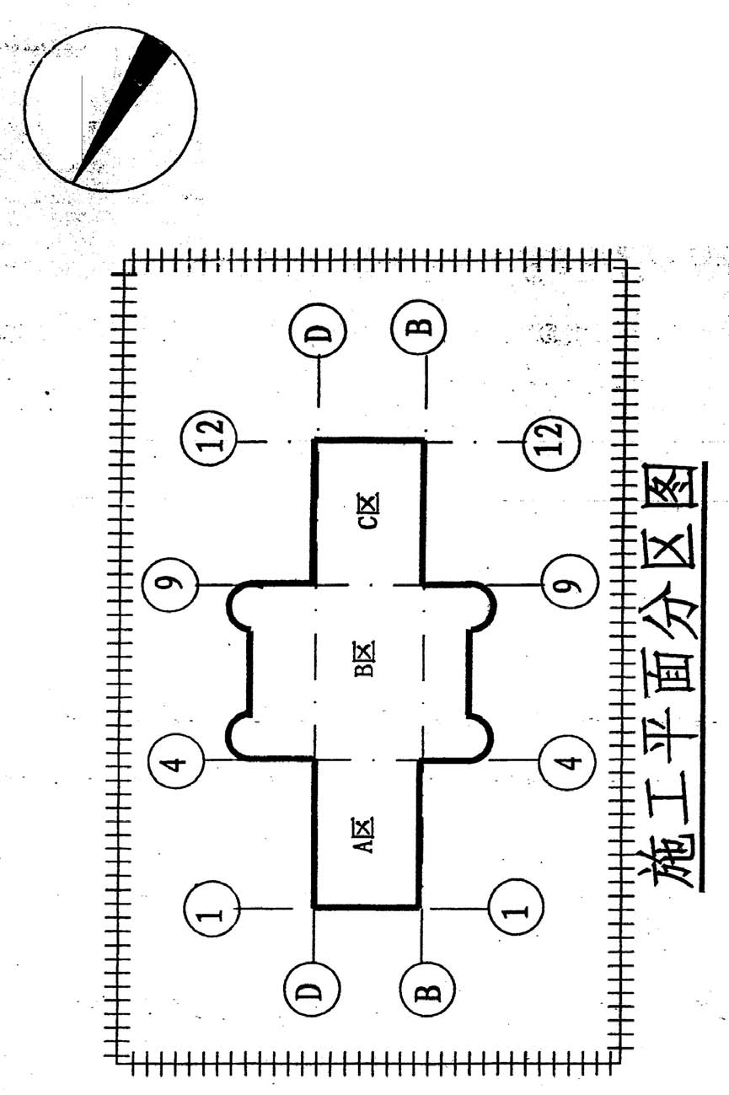
附图一施工平面分布图
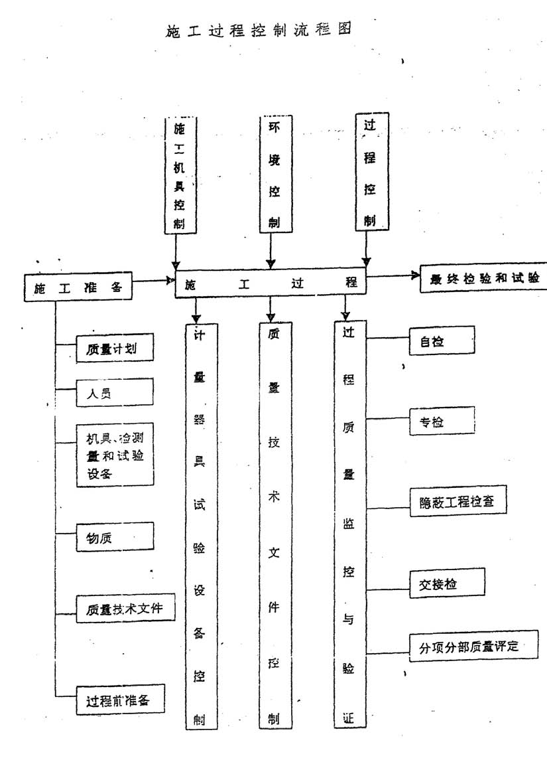
附图二施工过程控制流程图
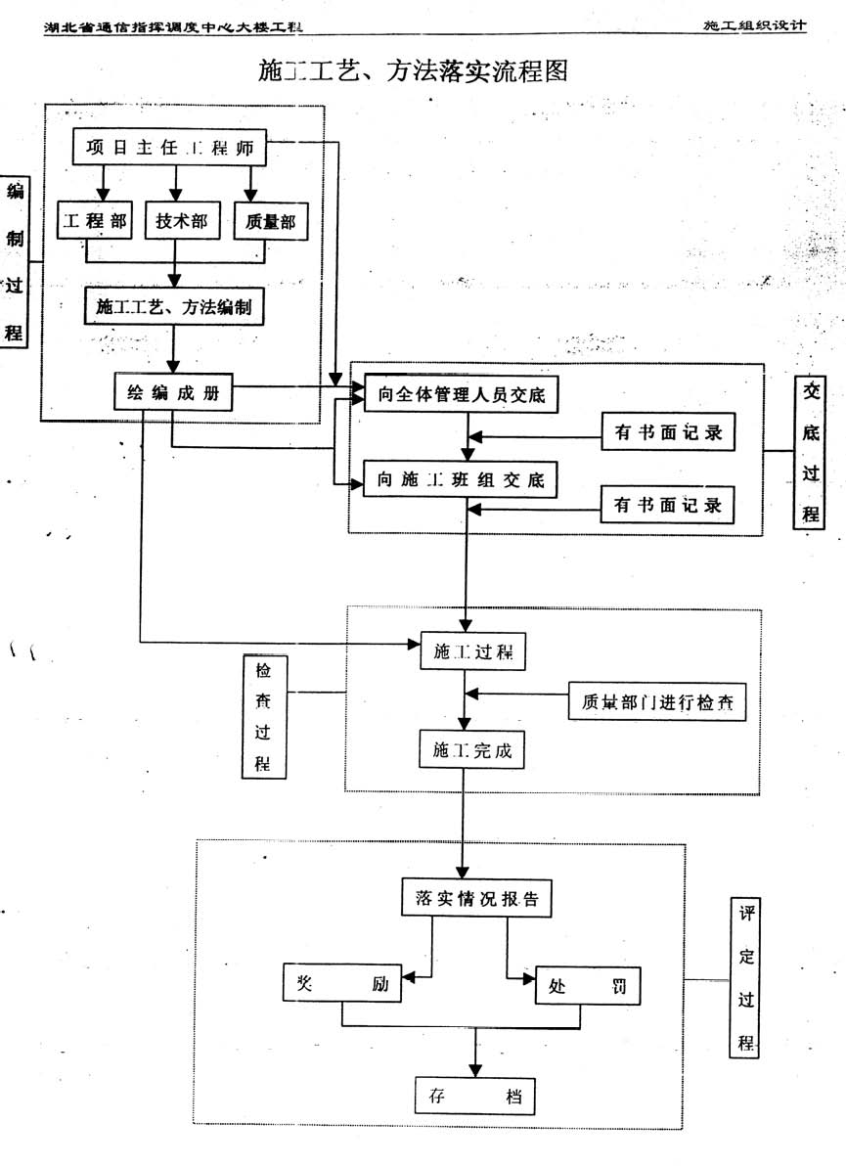
附图三施工工艺、方法落实流程图
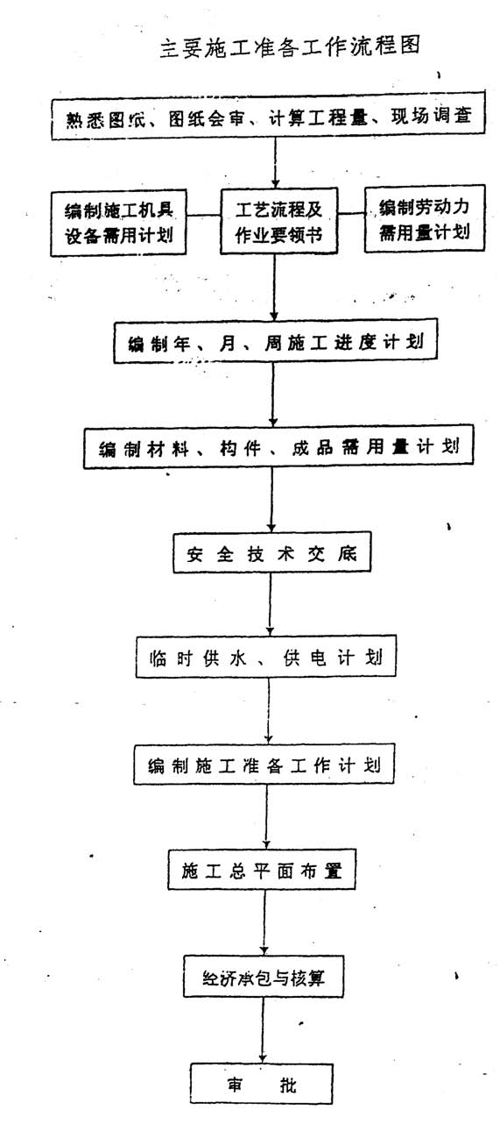
附图四主要施工准备工作流程图
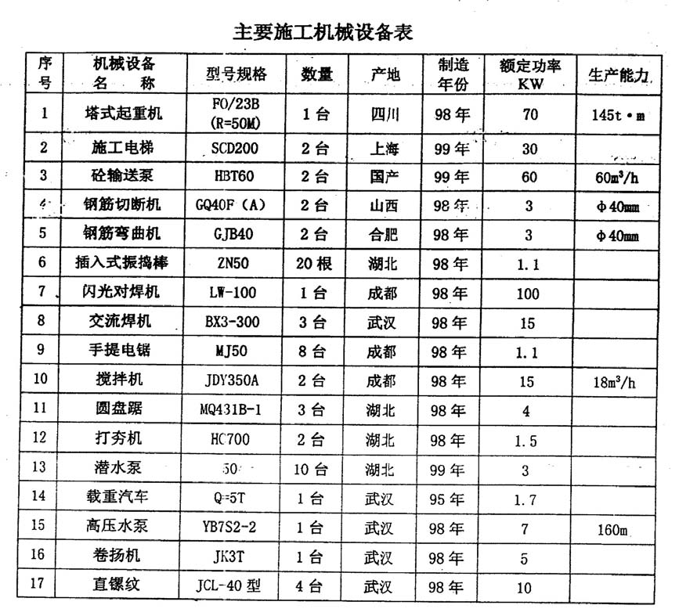
附图五主要施工机械设备表
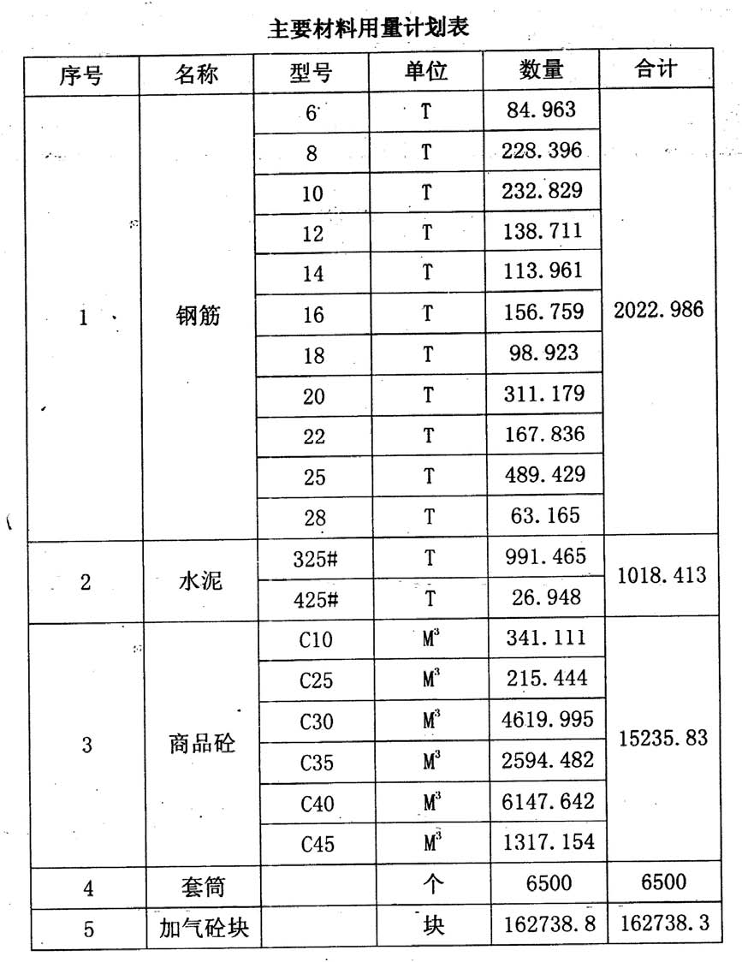
附图六主要材料用量计划表
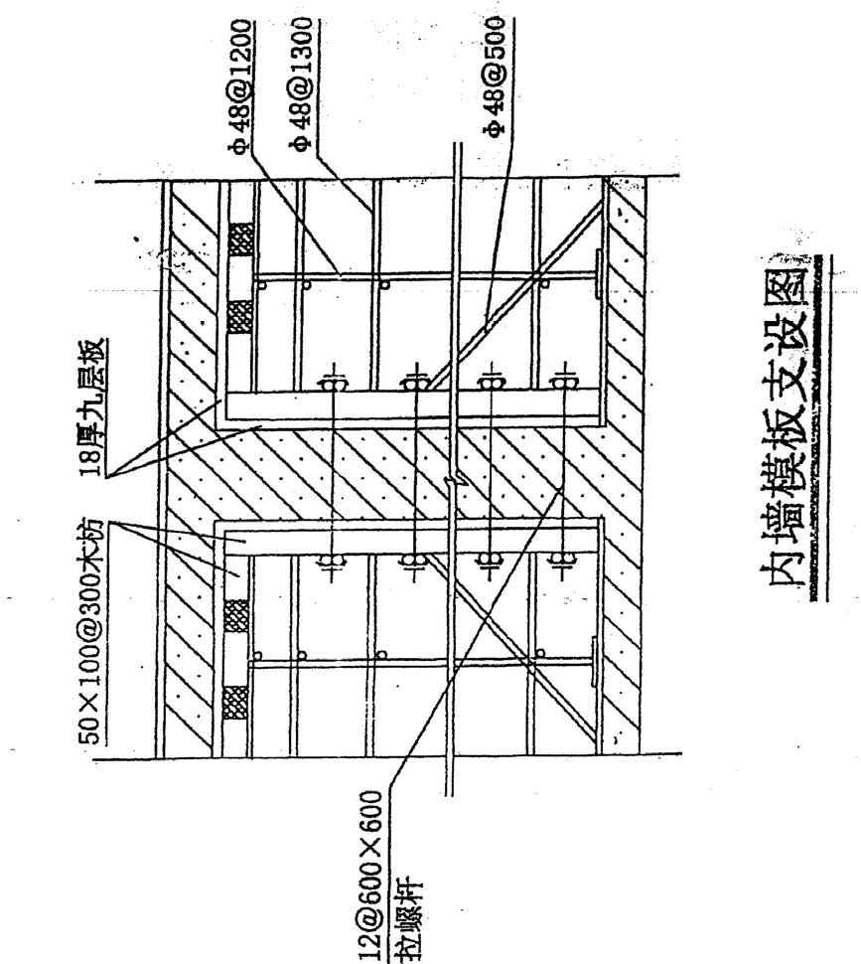
附图七内墙模板支设图
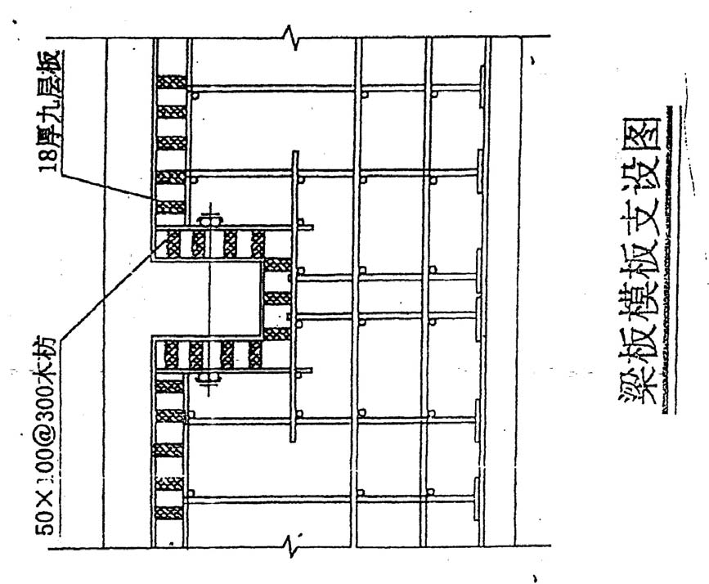
附图八梁板模板支设图
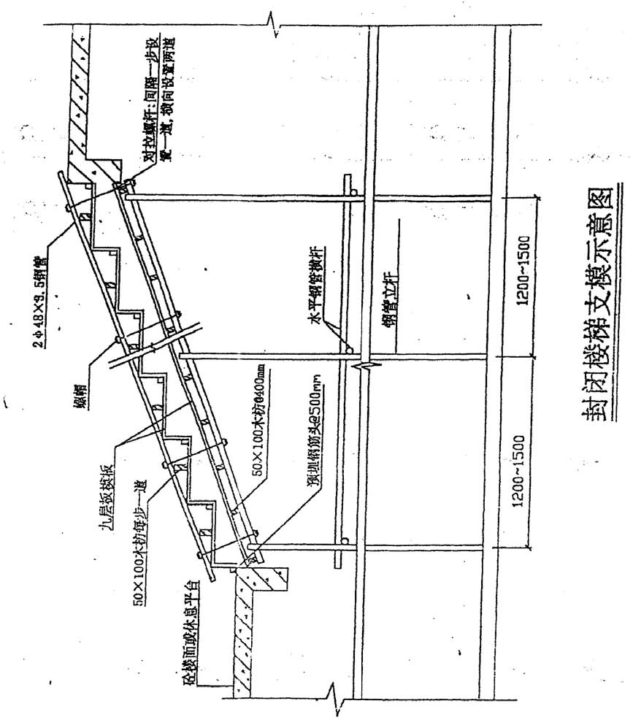
附图九封闭楼梯支模示意图
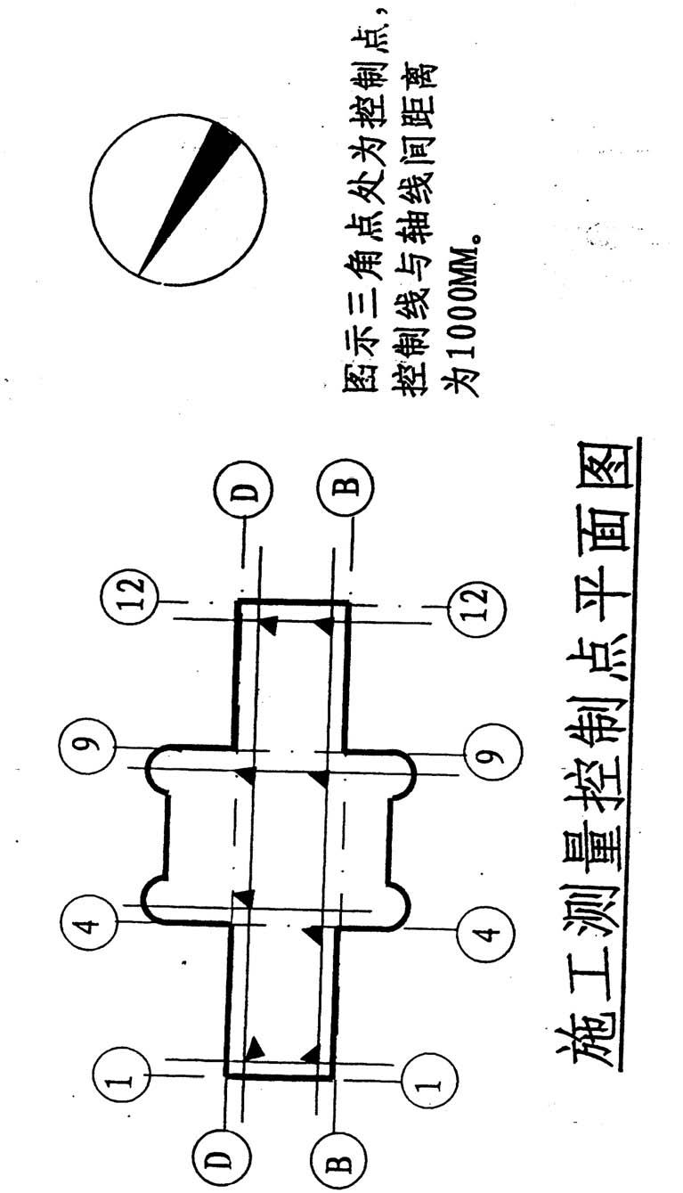
附图十施工测量控制点平面图
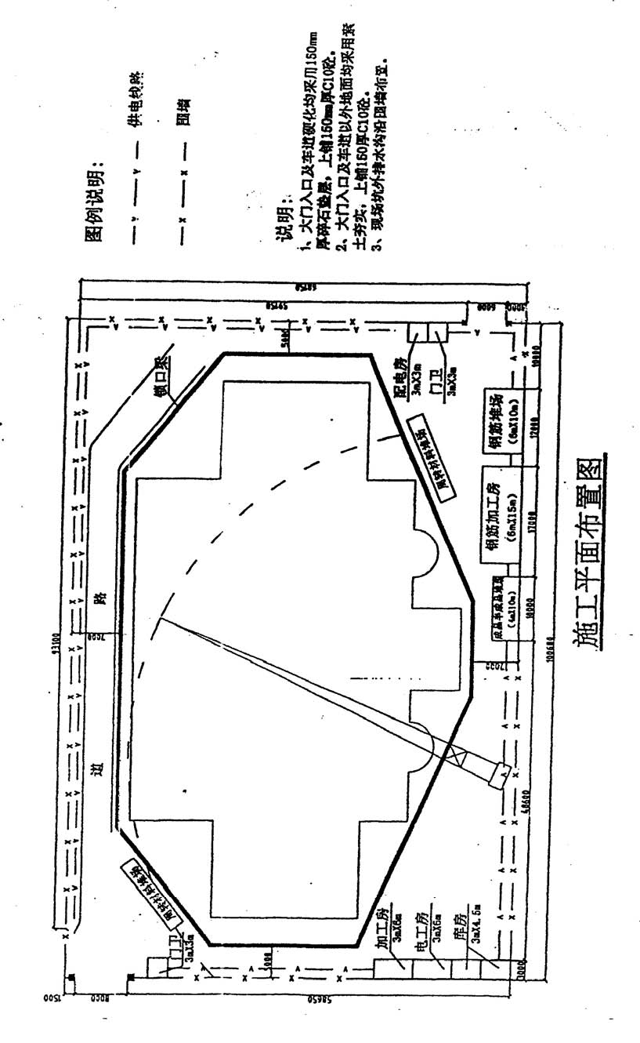
附图十一施工平面布置图
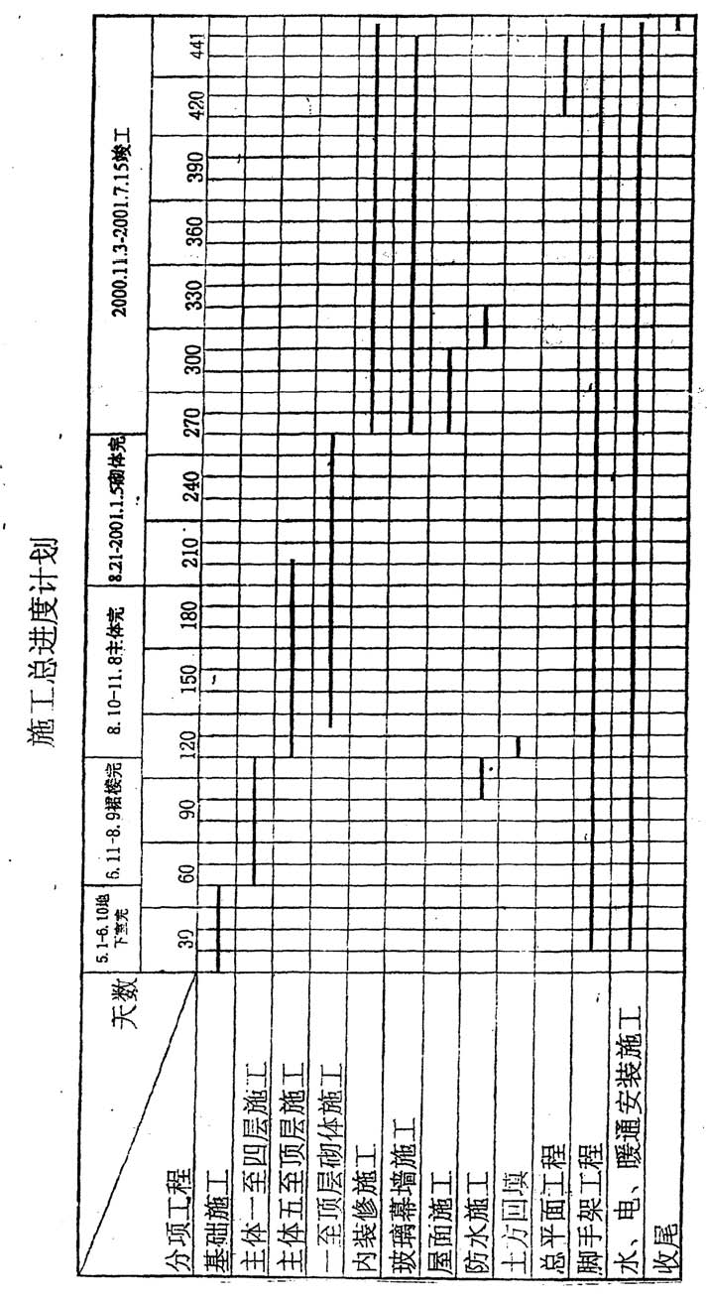
附图十二施工总进度计划
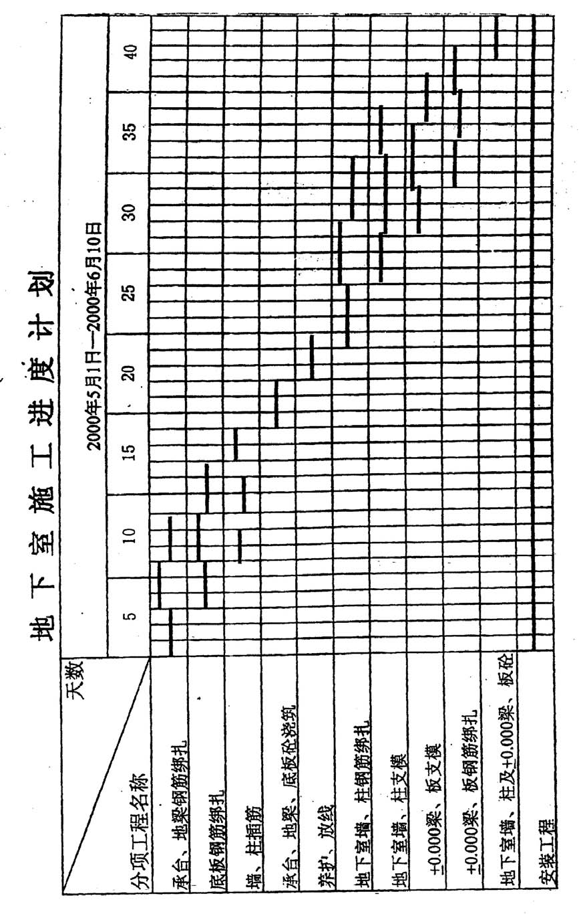
附图十三地下室施工进度计划
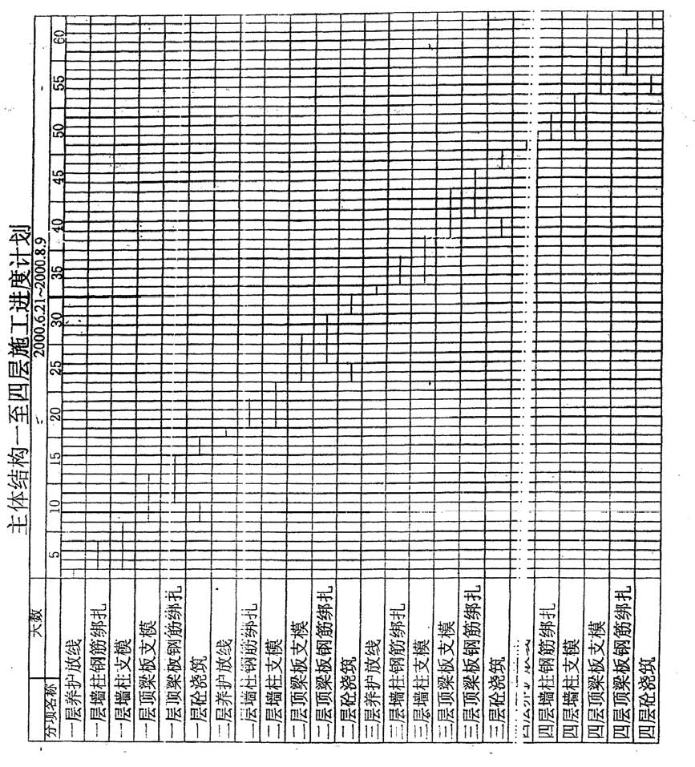
附图十四主体结构一至四层施工进度计划
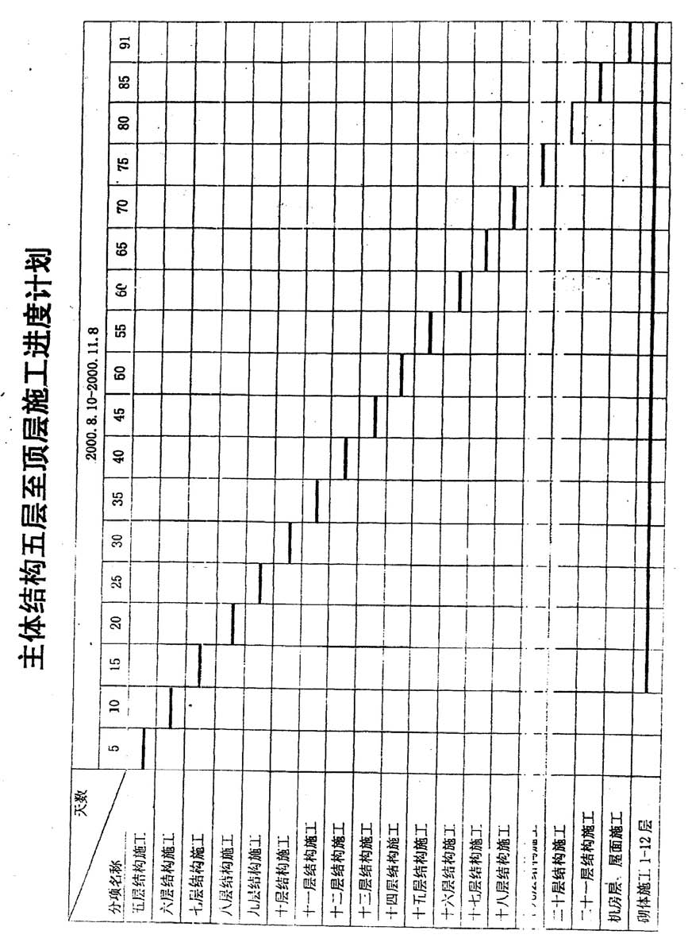
附图十五主体结构五层至顶层施工进度计划
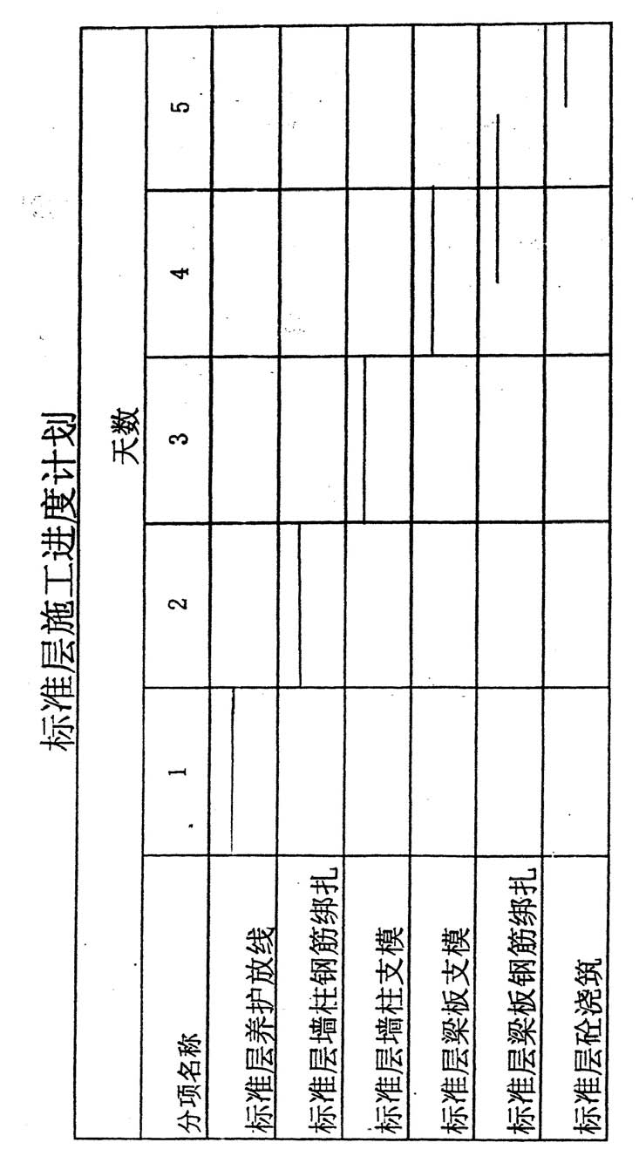
附图十六标准层施工进度计划
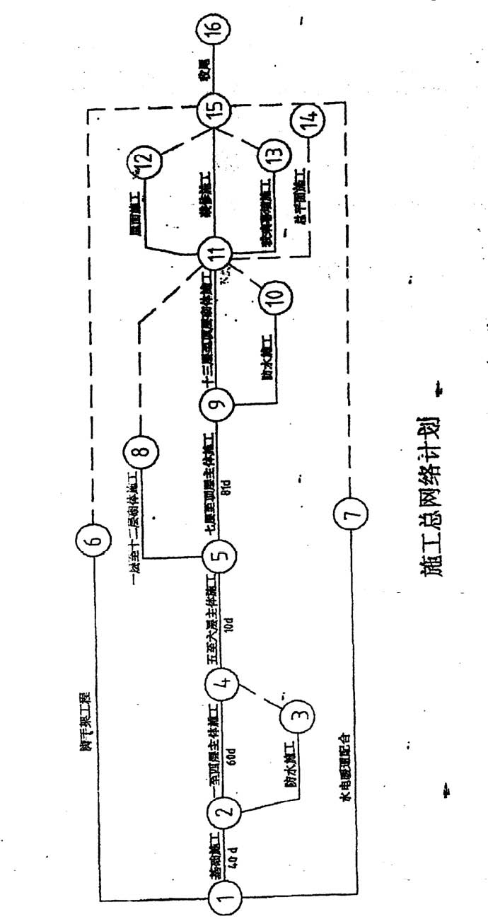
附图十七施工总网络计划
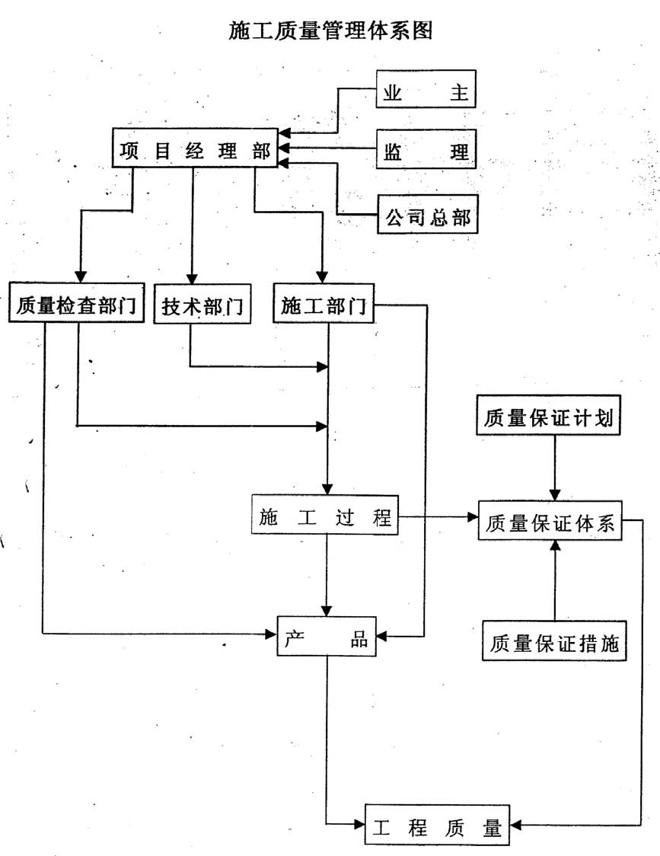
附图十八施工质量管理体系图
